**AZƏRBAYCAN RESPUBLİKASI ELM VƏ TƏHSİL NAZİRLİYİ**

**AZƏRBAYCAN TEXNİKİ UNİVERSİTETİ**

**YÜKSƏK TƏHSİL İNSTİTUTU**

*Əlyazması hüququnda*

**Fəqan İmran oğlu Pirmuradlı**

**Murad Bəşir oğlu Əmrahov**

**Natiq Rəhim oğlu Rəhimov**

**Elşən İslam oğlu Şəkərov**

**Əli Müşviq oğlu Nəcəfli**

**“BİOMETRİK TEXNOLOGİYALARININ TƏTBİQİLƏ KİBERTƏHLÜKƏSİZLİYİN TƏMİN EDİLMƏSİ”**

mövzusunda

**MAGİSTR DİSSERTASİYASI**

**İxtisasın şifri:** 060632 ─ “İnformasiya texnologiyaları və sistemləri mühəndisliyi”

**İxtisaslaşmanın adı:** 249315 ─ “Kibertəhlükəsizlik (Sabah)”

**Elmi rəhbər:** tex.f.d., dos. Suxostat Lyudmila Valentinovna

**Kafedra müdiri:** t.e.d., dos. Yadigar Nəsib oğlu İmamverdiyev

**BAKI – 2024**

**MÜNDƏRİCAT**

GİRİŞ 5

I FƏSİL. ŞƏXSİN BİOMETRİK TANINMASI SİSTEMLƏRİ 8

1.1. Biometrik xüsusiyyətlər 8

1.1.1. Barmaq izi 8

1.1.2. Üzün tanınması 11

1.1.3. İrisin tanınması 13

1.1.4. Səsin tanınması 17

1.1.5. Yerişin tanınması 18

1.2. İnsanın biometrik identifikasiyası sahəsində elmi-tədqiqatların analizi 20

II FƏSİL. BİOMETRİK ŞƏXSİ TANINMASI ÜSULLARININ ANALİZİ 34

2.1. Biometrik sistemlərdə əlamətlərin çıxarılması üsullarının analizi 34

2.2. İnsanın biometrik identifikasiyası üçün dərin təlim üsullarının analizi 45

III FƏSİL. Biometrik məlumatlar əsasında insanın tanınması üzrə eksperimentlərin aparılması və nəticələrin analizi 51

3.1. İnsanın biometrik identifikasiyası üçün əlamətlərin çıxarılması üçün maşın təlim üsullarının eksperimental tədqiqi 51

3.1.1. FVC2000_DB4 verilənlər bazası 51

3.1.2. LFW verilənlər bazası 53

3.1.3. UBIRIS.v1 verilənlər bazası 54

3.1.4. TIMIT verilənlər bazası 55

3.1.5. CASIA-B verilənlər bazası 56

3.2. Dərin təlim tətbiqi ilə insanın biometrik identifikasiyası üzrə eksperimentlər 57

3.2.1. İnception modeli 57

3.2.2. GoogleNet modeli 61

3.2.3. ResNet50 modeli 64

3.2.4. ResNet34 modeli 65

3.2.5. MobileNet modeli 68

NƏTİCƏ 71

İSTİFADƏ EDİLMİŞ ƏDƏBİYYAT 72

XÜLASƏ 77

SUMMARY 78

РЕЗЮМЕ 79

**İXTİSARLARIN SİYAHISI**

|  |  |
| --- | --- |
| SVM | Support Vector Machine – *Dayaq Vektorları Maşını* |
| ML | Machine Learning – *Maşın təlimi* |
| NN | Neural Networks – *Neyron Şəbəkələr* |
| RNN | Recurrent Neural Networks – *Təkrarlanan Neyron Şəbəkələr* |
| CNN | Convolutional Neural Network– *Konvolyasiyalı Neyron Şəbəkə* |
| ANN | Artificial Neural Network – *Süni Neyron Şəbəkəsi* |
| LSTM | Long Short-Term Memory– *Uzun-qısa müddətli yaddaş* |
| AFIS | Automated Fingerprint Identification Systems– *Avtomatlaşdırılmış barmaq izi identifikasiyası sistemləri* |
| ITS | *İrisin tanınması sistemi* |
| MFA | Multi-Factor Authentication– *Çox faktorlu təsdiqləmədə* |
| HOG | Histogram of Oriented Gradients– *İstiqamətləndirilmiş gradientlərin histoqramı* |
| DNN | Deep Neural Network– *Dərin neyron şəbəkələri* |
| DBN | Deep Belief Networks– *Dərin inam şəbəkələri* |
| LBP | Local Binary Patterns– *Lokal binar obrazı* |
| HD | *Haar dalğaları* |
| EM | *Evklid məsafəsi* |
| GAN | Generative Adversarial Network– *Generativ rəqib şəbəkəsi* |

# GİRİŞ

**Mövzunun aktuallığı.** Kompüter görmə bir çox problemin səmərəli həllini təmin edən əhəmiyyətli bir tədqiqat sahəsidir. Naxışın tanınması əsasən təsvirdən müxtəlif obyektləri avtomatik tanımaq üçün istifadə olunur.

Təhlükəsizlik sektoru kompüter görmə qabiliyyətinə, xüsusən də identifikasiyaya çox diqqət yetirmişdir. Hər bir insanın forma və ölçü kimi unikal, xüsusi xüsusiyyətləri var. Müasir təhlükəsizlik elmləri təhlükəsizlik sahəsində fundamental problem olan məhdud yerlərə girişi idarə etmək üçün bu unikal xüsusiyyətlərdən istifadə edir. Təhlükəsizlik sahəsində səmərəli autentifikasiya sistemlərinə artan tələbat daha təhlükəsiz və səmərəli olan autentifikasiya sistemlərinin inkişafına təkan verdi.

Açar və ya parolun istifadəsi kimi identifikasiyaya ənənəvi yanaşmalar bir sıra tətbiq sahələrində qeyri-qənaətbəxşdir, çünki bu üsullar asanlıqla unudula, oğurlana və ya sındırıla bilər. Bu zəif cəhətləri aradan qaldırmaq üçün müasir elm biometrik üsullardan istifadə edərək identifikasiya sistemlərinin avtomatlaşdırılmasında maraqlıdır.

Etibarlı və təhlükəsiz sistemlərə ehtiyac biometrik sistemlərdə fizioloji və davranış modellərinin yaranmasına səbəb olmuşdur. Bu modellərin hər ikisi təhlükəsizlik tədbirləri üçün effektiv işləyir. Fizioloji biometrikaya irisin tanınması, barmaq izinin tanınması, üzün tanınması, tor qişanın tanınması və əl həndəsəsinin tanınması daxildir. Davranış modellərində biometrik üsullara imza tanınması, səsin tanınması və yerişin tanınması daxildir.

İnsanın tanınması üçün biometrik texnologiyalardan istifadə günümüzün aktual məsələlərindədir. Bu sahədə bir sıra tədqiqatlar aparılmış və insanların identifikasiyası/verifikasiyası sistemləri təklif edilmişdir. Belə sistemlərin kibertəhlükəsizliyini təmin etmək üçün maşın təlimi yanaşmalarından klassifikasiya alqoritmləri geniş istifadə edilməkdədir.

**Tədqiqatın məqsəd və vəzifələri.** Tədqiqatın məqsədi biometrik xüsusiyyətlərə əsaslanan şəxsin effektiv tanınması üçün dərin təlimi əsaslı yanaşmaları intellektual analizi etməkdir. Bu məqsədə nail olmaq üçün aşağıdakı məsələlər qarşıya qoyulmuşdur:

* Biometrik xüsusiyyətlər əsasında şəxsin tanınması problemlərinin müasir vəziyyətinin analizi;
* Biometrik verilənlərdən istifadə etməklə şəxsin tanınmasının effektivliyini artırmaq üçün mövcud metod və alqoritmlərnin analizi;
* Şəxsin tanınmasında müxtəlif biometrik əlamətlərinin intellektual analizi
* Biometrik xüsusiyyətlər əsasında şəxsin tanınması üçün dərin təlimi alqoritmlərinin analizi..

**Tədqiqatın predmeti və obyekti.** Tədqiqatın obyekti kibertəhlükəsizliyini təmin etmək məqsədilə şəxsin tanınması üçün biometrik xüsusiyyətlərdir. Tədqiqatın predmeti biometrik xüsusiyyətlərə əsaslanan şəxsin tanınması üsullarıdır.

**Tədqiqat metodları.** Tədqiqatda maşın və dərin təlim texnologiyalarından verilənlərin analizi məqsədilə istifadə edilmişdir.

**Tədqiqatın elmi yeniliyi.** Tədqiqatın elmi yenilikləri aşağıda sadalanmışdır:

* Beş biometrik xüsusiyyətlər (barmaq izi, üz, səs, iris və yeriş) əsasında şəxsin tanınması problemlərinin müasir vəziyyətinin analizi edilmişdir;
* ResNet50, GoogleNet, Inception, ResNet34 və MobileNet dərin neyron şəbəkə modelləri biometrik xüsüsiyyətlərdən istifadə edərək şəxsi tanımaq üçün tətbiq edilmişdir.

Eksperimentlər FVC2000_DB4, LFW, UBIRIS.v1, TIMIT və CASIA-B böyük verilənləri üzərində aparılmışdır. ResNet50, GoogleNet, Inception, ResNet34 və MobileNet dərin təlimi modelləri təsnifatçılar kimi istifadə edilmişdir.

**Tədqiqatın əhəmiyyəti.** Əldə edilən nəticələrin praktiki əhəmiyyəti ondan ibarətdir ki, FVC2000_DB4, LFW, UBIRIS.v1, TIMIT və CASIA-B verilənləri üzərində aparılan təcrübələr dərin təlimdən istifadə etməklə biometrik məlumatlar əsasında insanın tanınmasının effektivliyini göstərdi. Bu üsullar kibertəhlükəsizliyi təmin etmək və bu sahədə mütəxəssislərə kömək etmək üçün biometrik məlumatlara əsaslanan insan tanıma sistemlərində istifadə oluna bilər.

**Dissertasiya işinin strukturu və həcmi.** Dissertasiya işi giriş, 3 fəsil, 9 yarımfəsil, nəticə və 44 ədəbiyyat siyahısından ibarət olmaqla 75 səhifədən təşkil olunmuşdur. İşdə 35 şəkil yer almışdır.

Birinci fəsildə şəxsin biomterik tanınması sistemlərinin müxtəlif növləri barədə məlumat verilir.

İkinci fəsildə şəxsin tanınması üçün vacib olan biometrik sistemlərdə xüsusiyyətlərin çıxarılması üsulları və biometrik identifikasiya üçün dərin təlim metodlarının analizi aparılmışdır.

Üçüncü fəsildə müxtəlif biometrik verilənlər bazaları haqqında məlumat verilmiş, və bu verilənlər bazalarından istifadə etməklə şəxsin tanınması üçün dərin təlim üsulları üzərində təcrübələr aparılmışdır.

# I FƏSİL. ŞƏXSİN BİOMETRİK TANINMASI SİSTEMLƏRİ

## Biometrik xüsusiyyətlər

Biometrik xüsusiyyətlər, şəxsiyyətin təsdiqlənməsi və təhlükəsizlik sistemlərində geniş istifadə olunan texnologiyalardır. Bu texnologiyalar, insanların fiziki və davranışsal özəlliklərini tanıyaraq onların kimliyini doğrulamaq üçün qurulmuşdur. Məsələn, barmaq izi tanıma, şəxsin parmak izlərini unikal xüsusiyyətlərə görə tanıyır, bu da onun geniş miqyasda qəbul edilmiş bir kimlik doğrulama metoduna çevrilməsinə səbəb olmuşdur. Üz tanıma isə insanların üz xüsusiyyətlərini analiz edərək onları tanımaq qabiliyyətinə malikdir. Səs tanıma texnologiyası, insanların səslərini öyrənərək onların kimliyini təyin edə bilir. İris tanıma isə gözün iris qatının unikal toxuma quruluşunu skan edərək fərdi tanıma imkanı verir. Nəhayət, yeriş tanıma, şəxsin yürüyüş stilini təhlil edərək fərdi yeriş xüsusiyyətlərini müəyyən edir. Bu biometrik metodlar, həm təhlükəsizlik həm də şəxsi identifikasiya sahələrində mühüm rol oynayır.

### Barmaq izi

Barmaq izi əsaslı biometrik identifikasiya sistemləri şəxsiyyətinin həm identifikasiyası, həm də doğrulanması prosesləri üçün digər biometrik təhlükəsizlik üsulları arasında ən çox tətbiq edilən, məşhur və müvəffəqiyyətli doğrulama üsullarından birinə çevrildi. Bu biometrik doğrulama üsulu təbii gerçəkliyə əsaslanaraq hazırlanmışdır ki, bu da hər bir insanın əlinin onu başqalarından fərqləndirən unikal barmaq izlərinə malik olduğunu göstərir. Hətta əkizlərin görünüşündə müşahidə edilən oxşarlıq olsa da, hər birinin barmaq izlərində tamamilə fərqli izlər var. Üstəlik, hər bir insanın hər barmağında müxtəlif iz var.​ Bu biometrik doğrulama üsulu hər bir fərdin digərlərindən fərqləndirən unikal barmaq izlərinə malik olması faktına əsaslanaraq hazırlanmışdır. Bu üsul ilk dəfə 1892-ci ildə Frensis Qalton tərəfindən barmaq izlərini üç əsas sinifə təsnif edərkən öyrənilmişdir.

Bioloji baxımdan, bir barmaq izinin səthi əsasən üç əsas forma ayrılır: ilgək, qövs və bükülmə. Biometrik təsdiqləmə sistemi kimi, iki fərd arasında avtomatik fərqləndirmə, əsasən iki əsas barmaq izi xüsusiyyətinin təyin edilməsinə dayanır; barmaq səthindəki dərələr və silsilələr. Bu iki nümunənin barmaq izində öz yönü və yerləşməsinə görə xüsusi formaları vardır. Barmaq izinin əldə edilmə prosesi, barmağın səthinin sensor adlanan xüsusi bir cihazla taraması ilə gerçəkləşir.

Gündəlik tətbiqlərdə, xüsusilə də məhkəmə ekspertizaları və hökumət ilə əlaqəli proqramlarda, məsələn, işçilərin keçmişinə dair araşdırmalarda, geniş miqyasda barmaq izləri toplanır və arxivlənir. Bu barmaq izləri, avtomatik şəxsiyyət təyin etmə proseslərində, verilənlər bazasındakı bir sıra şablonlarla uyğunlaşdırılaraq saxlanılır. Hesablama vaxtını və mürəkkəbliyini azaltmaq üçün, öncədən seçim metodları olarak bilinən təsnifat və indeksləşdirmə kimi iki başlıca üsul tətbiq edilir. Barmaq izinin təsnifatı əvvəlcədən müəyyən edilmiş bir neçə növdən birinə barmaq izini təyin etmək üçün istifadə edilən üsuldur. Daxil edilən barmaq izi ilkin olaraq əvvəlcədən müəyyən edilmiş növlərdən birinə təsnif edilir, sonra isə həmin barmaq izi növünə uyğun verilənlər bazasının alt dəsti ilə müqayisə edilir. Barmaq izlərinin tanınmış təsnifatı Henri tərəfindən təklif edilmişdir bu beş əsas sinifdən ibarətdir: bükülmə, sol ilgək, sağ ilgək, qövs və çadırlı qövs (Şəkil 1.1).

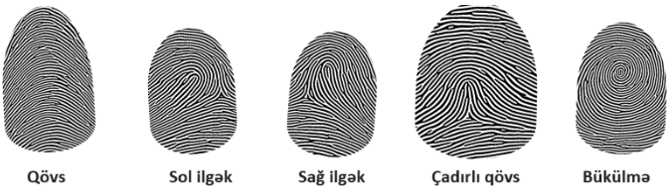

Şəkil 1.1. Təsnifat üçün 5 əsas sinif

Barmaq izlərinin biometrik identifikasiya üsulu olaraq istifadəsi həm kompüter dəstəkli, şəxsi identifikasiyasının ən əski , həm də bu gün ən geniş yayılmış üsuludur. Barmaq izlərinin belə geniş istifadəsi əsasən hüquq-mühafizə orqanlarının əməliyyatları üçün olmuşdur və hələ də belədir. Son zamanlarda ortaya çıxan amillər, daha böyük şəxsi autentifikasiya bazarı üçün barmaq izlərinin istifadəsinə üstünlük verəcəyinə dair gözlənti var. Bu amillərə aşağıdakılar daxildir: kiçik və münasib barmaq izi tutma cihazları, sürətli emal cihazları, bir çox proqramların ehtiyaclarını ödəyəcək tanınma dərəcəsi və sürəti, şəbəkə və internet tranzaksiyaralının sürətlə böyüməsi və etibarlı təhlükəsizliyin əsas hissəsi kimi istifadənin rahatlığına əlaqəli fərqindəliyin artması.

Barmaq izlərinin identifikasiya forması kimi ən azı eramızdan əvvəl 7000-6000-ci illər aralığında qədim Assuriyalılar və Çinlilər tərəfindən istifadə edildiyinə dair arxeoloji tədqiqatlar zamanı tapılmış sübutlar var. Bu dövrlərə aid gildən hazırlanmış qablarda hərdən dulusçuya işarə etmək üçün qoyulmuş barmaq izi işarələri olub. Qədim Yerixo şəhərində evlərdə istifadə edilən kərpiclər bəzən kərpicçinin cüt barmaq izləri ilə işarələnirdi. Bununla belə, barmaq izinin təkraredilməzliyi tanınsa da, bu toplumların heç birində bunun universal əsasda istifadə edildiyinə dair heç bir sübut yoxdur.

1800-cü illərin ortalarınad aparılan elmi araşdırmaların nəticəsində barmaq izlərinin iki kritik xüsusiyyətini müəyyənləşdirdilər və bu, hələ də günümüz üçün keçərlidir: müxtəlif barmaqların heç bir iki barmaq izinin eyni silsilə(ridge pattern) nümunəsi olduğu aşkar edilməmişdir və həyat boyunca barmaq izi silsiləsi nümunələri dəyişməzdir. Bu tədqiqatlar cinayətkarları müəyyənləşdirmək üçün barmaq izinin istifadəsinə gətirib çıxardı, öncə Argentinada 1896-cı ildə, sonra 1901-ci ildə Skotland Yardda və 1900-cü illərin əvvələrində başqa ölkələrdə.

Barmaq izlərinin kompüterdə işlənməsi, 1960-cı illərin başında bu təsvirləri tutarlı emal edə bilən kompüter cihazının tətbiqi ilə başladı. O vaxtdan bəri avtomatlaşdırılmış barmaq izi identifikasiyası sistemləri (AFIS) bütün dünyanın hər yerində hüquq-mühafizə orqanları tərəfindən geniş şəkildə tətbiq olunur.

1990-cı illərə gəldikdə, barmaq izi tanıma texnologiyası daha da inkişaf etdirilərək, kiçik elektron cihazlar və mobil telefonlar kimi günlük istifadə edilən texnologiyalarda tətbiq edilməyə başlanıb. Bu dövrdə, barmaq izi skanerlərinin ölçüləri kiçildilmiş, emal gücü artırılmış və tanıma alqoritmləri daha dəqiq və sürətli hala gətirilmişdir.

2000-ci illərdən etibarən, biometrik təhlükəsizlik sistemlərinin populyarlığı artmağa başlayıb, bu da barmaq izi tanıma texnologiyasının bankacılıq, mobil ödəmə sistemləri və hətta qapı kilidləri kimi geniş bir tətbiq sahəsinə yayılmasına səbəb olub. Bu texnologiya, şəxsi məlumatların qorunmasında və təhlükəsiz giriş sistemlərində etibarlı bir vasitə kimi qəbul edilir.

### Üzün tanınması

Üzün tanınması fərdin üzünü istifadə edərək şəxsiyyətini müəyyən etmək və ya təsdiqləmək üsuludur. Üz tanıma sistemləri insanları fotoşəkillərdə, videolarda və ya real vaxt rejimində tanımaq üçün istifadə edilə bilər. Üzün tanınması biometrik təhlükəsizliyin bir kateqoriyasıdır. Üz tanınma sistemi rəqəmsal şəkil və ya video çərçivəni emal edən alqoritmdən istifadə edərək kiminsə şəxsiyyətini yoxlamaq və ya müəyyən etmək üçün mürəkkəb bir üsuldur. Şəkildə göstərilən kiminsə üzünün fərqləndirici xüsusiyyətlərini seçir və bunları artıq verilənlər bazasına daxil edilmiş üzlərə uyğunlaşdırır. Üz tanınma sistemlərinin populyarlığı artır, onun üçün hər zaman yeni istifadələr hazırlanır. Rəqəmsal şəkillər və video kadrlar daha aydın və fərqli insanları və üzləri seçmək asanlaşır, eyni zamanda uyğun proqram təminatı və alqoritmlər artan məlumat mənbələrindən və dəqiqlikdən faydalanır. Üzün tanınması və məlumatların istifadəsi getdikcə daha çox kommersiya identifikasiyasının vacib hissəsinə çevrilir, fərdləri hədəf almağa və satış və marketinq mesajlarını fərdiləşdirməyə kömək edir. Üzün tanınması, həmçinin avtomatik təsvirin indeksləşdirilməsi, insan-texnoloji qarşılıqlı əlaqə və video müşahidə sistemlərində də getdikcə daha çox istifadə olunur.

Üzün tanınmasının ilk qabaqcılları Vudi Bledso, Helen Çan Vulf və Çarlz Bissondur. 1964 və 1965-ci illərdə Bledsoe, Wolf və Bisson ilə birlikdə insan üzünü tanımaq üçün kompüterlərdən istifadə etməyə başladı. Layihənin adı açıqlanmayan bir kəşfiyyat agentliyi tərəfindən maliyyələşdirildiyi üçün onların işlərinin çoxu heç vaxt dərc olunmadı. Lakin sonradan məlum oldu ki, onların ilkin işi üzdəki müxtəlif “göz mərkəzləri, ağız və s. Orientirlər arasındakı məsafələr də avtomatik hesablanmış və şəxsiyyəti müəyyən etmək üçün şəkillər arasında müqayisə edilmişdir. Bledsoe, Wolf və Bisson tərəfindən Üzün Tanınması ilə bağlı bu ilk addımlar dövrün texnologiyası tərəfindən ciddi şəkildə maneə törədildi, lakin bu, Üz Tanımanın canlı biometrik olduğunu sübut etmək üçün vacib ilk addım olaraq qalır.

Android əməliyyat sistemi 2011-ci ildə "Ice Cream Sandwich" versiyasından (Android 4.0) üz kilidini açmağı təqdim etdi. Bu üz kilidini açmaq texnikasının əsas çatışmazlığı ondan ibarət idi ki, o, yalnız 2D şəkilləri saxlayırdı, ona görə də kimsə aldatmaq çox asan idi (Şəkil 1.2).

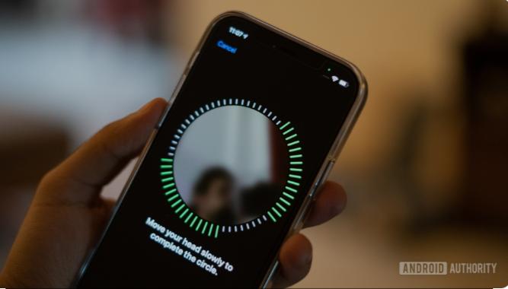

Şəkil 1.2. Android əməliyyat sistemində üz kilidinin açılması

Face ID, Apple şirkətinin 2017-ci ildə 3D üz tanıma texnologiyasını təqdim etdikdən sonra iPhone X, XS MAX və iPad Pro-da (3-cü və 4-cü Nəsil) dizayn edib inkişaf etdirdiyi və istifadə etməyə başladığı üz tanıma texnologiyasının bir növüdür. Apple onu hər yeni iPhone və iPad-də istifadə etməyə davam etdi (Şəkil 1.3). Üz identifikatorunun tətbiqi ilə Apple iPhone və iPad-lərdə 2017-ci ildən etibarən digər biometrik autentifikasiya olan touch ID-ni dayandırmaq qərarına gəldi.

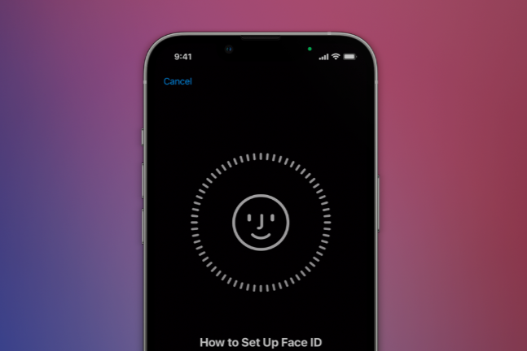

Şəkil 1.3 İOS əməliyyat sistemində üz kilidinin açılması

### İrisin tanınması

İrisin tanınması təsadüfi iris naxışını təhlil edərək insanın tanınması prosesidir (Şəkil 1.4).

Şəkil 1.4. İnsan gözü

İrisin avtomatik tanınması metodu nisbətən yenidir və yalnız 1994-cü ildən bəri patentləşdirilmişdir. İris gözün içərisində olan, bəbəyin ölçüsünü tənzimləyən və gözə daxil olan işığın miqdarını idarə edən əzələdir. Əzələdəki melatonin piqmentinin miqdarından asılı olaraq rənglənən gözün rəngli hissəsidir (Şəkil 1.5).

Şəkil 1.5. Gözün rəngli hissəsi

Etibarlı və təhlükəsiz sistemlərə ehtiyac biometrik sistemlərdə fizioloji və davranış modellərinin yaranmasına səbəb olmuşdur. Bu modellərin hər ikisi təhlükəsizlik tədbirləri üçün effektiv modellərdir. Fizioloji biometrikaya irisin, barmaq, üzün, tor qişanın və əl həndəsəsinin tanınması daxildir. Davranış modellərində isə biometrik üsullara imza, səsin və yerişin tanınması daxildir. Bütün biometrik tanınma sistemləri arasında irisin tanınması sistemi (ITS) daha yüksək effektivliyə malik sistemdir və həqiqiliyi yoxlamaq üçün daha etibarlı bir sistemdir (Malgheet et al., 2021). Bu, insan irisinin sabitliyi, onun zamanla dəyişməzliyi (yəni, qocalma prosesinə baxmayaraq sabit qalır) və hər bir insan üçün, hətta əkizlər arasında unikallığı ilə bağlıdır. Bundan əlavə, iris bölgəsi də zamanla praktik olaraq dəyişməyən çox sabit biometrik xüsusiyyətlərdən biri hesab olunur. Beləliklə, iris bölgəsinin strukturu tanınma və ya identifikasiya üçün effektiv şəkildə istifadə edilə bilər. Geniş miqyaslı milli identifikasiya proqramlarının bütün dünyada getdikcə daha çox tətbiq edilməsi ilə düzgün və etibarlı biometrik tanınma sistemlərinə tələbat artmışdır. Milli identifikasiya proqramları vətəndaşların qeydiyyatı üçün daha yaxşı dəqiqlik və etibarlılıq üçün ITS-dən getdikcə daha çox istifadə edir (iki ölçülü üz və barmaq izinin tanınması sistemi kimi müxtəlif biometrik tanınma üsullarından istifadə etməklə yanaşı). ITS yüksək dəqiqlikli yoxlama texnologiyasıdır və şəxsi identifikasiya üçün yüksək qabiliyyətə malikdir. ITS getdikcə avtomatlaşdırılmış sistemlərdə (yəni, insan operator nəzarəti olmadan) tətbiq olunur və xüsusilə də təhlükəsizlik sahəsində istifadə olunur. Beləliklə, bir çox ölkə ITS-dən ağıllı hava limanlarının və sərhədlərin qapılarında, mobil cihazlarda və xəstəxanalar kimi hökumət binalarında təhlükəsizliyi artırmaq üçün istifadə edir.

John Daugman, irisin tanınmasını təmin edən ilk həqiqi alqoritmləri inkişaf etdirmiş və patentləşdirmiş, bu mövzuda ilk məqalələri nəşr etmiş və ilk canlı nümayişləri həyata keçirmiş olsa da, ixtirasının konsepsiyası daha uzun bir tarixə malikdir. 1953-cü ildə yazdığı "Göz fiziologiyası" adlı klinik dərsliyində F. H. Adler (Fəsil VI, s.143) yazırdı: "əslində, irisdəki işarələr o qədər nəzərə çarpardır ki, fotoşəkillərin barmaq izləri deyil, identifikasiya vasitəsi kimi istifadə edilməsi təklif edilmişdir."Görünür, Adler britaniyalı goz həkimi J.H.Doggart-ın 1949-cu ildə yazdığı (OSSLM, səhifə 27) aşağıdakı şərhlərə istinad etdi: "Hər bir insanın fərqli barmaq izləri olduğu kimi, irisin ən kiçik memarlığı da araşdırılan hər sınaqda fərqliliklər göstərir. Ağla gələn permutasyonları və birləşmələri hardasa sonsuz olan bir massiv dəyişən faktoru təmsil edir." Çox sonra, 1980-ci illərdə iki amerikalı oftalmoloq L. Flom və A. Sapphire, Adler və Doggartın irisin insan identifikatoru kimi xidmət edə biləcəyi fərziyyəsini patentləşdirməyi bacardılar, lakin bunu həyata keçirmək üçün heç bir real alqoritmi və ya tətbiqi yox idi və bu səbəbdən Patent bir fərziyyə idi. Fərziyyənin kökləri daha əvvəllərə dayanmaqdadır: 1892-ci ildə fransız A. Bertillon "Tableau de l'iris humain" əsərində nüansları sənədləşdirmişdir. İris naxışlarına əsaslanan hər cür peyğəmbərlik qədim Misirə, Babilistan Xaldey xalqlarına və Qədim Yunanıstana gedib çıxır, bunu daş kitabələr, boyalı keramika və Hippokratın əsərləri sübut edir. İris falçılıq bu gün də "iridologiya"olaraq varlığını davam etdirməkdədir.

Daugman alqoritmlərinin əsas nəzəri ideyası, müxtəlif siniflərdən olan nümunələr arasında kifayət qədər yüksək entropiya (təsadüfi dəyişiklik azadlığının kifayət qədər dərəcəsi) varsa, statistik müstəqillik testinin uğursuzluğu nümunələrin tanınması üçün çox güclü bir əsas ola bilər. 1994-cü ildə irisin tanınması üçün bu çərçivəni və görüntü işlənməsi, xüsusiyyət çıxarılması və uyğunlaşdırılması üçün əsas kompüterlərlə görmə alqoritmlərini patentləşdirdi və IEEE Transactions on Pattern Analysis and Machine Intelligence'da "High confidence visual recognition of persons by a test of statistical independence" jurnalında dərc etdi. Bu orijinal alqoritmlər bir sıra şirkətlər (IRİScan, Iridian, Sarnoff, Sensar, LG-Iris, Panasonic, Oki, Bİ2, IrisGuard, Unisys, Sagem, Enschede, Securimetrics və L1) vasitəsilə geniş lisenziyalaşdırılmışdır. İllər ərzində edilən müxtəlif inkişaflarla yanaşı, bu alqoritmlər bu gün də irisin tanınması üçün bütün əsas ictimai tətbiqlərin əsasını təşkil edir. Lakin bu texnologiyanın bir çox aspektlərinin akademik tədqiqatları son vaxtlar sürətlə inkişaf edir. Boyer(Bowyer) və həmkarları tərəfindən aparılan bir sorğuda qeyd edildiyi kimi, son bir neçə ildə bu texnologiyanın optikası, fotonikası, sensorları, biologiyası, genetikası, erqonomikası, interfeysləri, qərar nəzəriyyəsi, kodlaşdırma, sıxılma, protokol, təhlükəsizlik, aparat və alqoritmik aspektləri ilə bağlı 1000-dən çox məqalə dərc edilmişdir.

Gözün irisini görüntüləmək üçün optik sistemlər, bəlkə də ən təsirli inkişafları nümayiş etdirmiş və "üzünüz" interfeysi və "dur və bax" interfeysi ilə müqayisədə ümumiyyətlə daha çevik bir istifadəçi interfeysinə və kamera ilə insan arasında daha rahat bir məsafəni təmin etmişdir. Dr. J. Matey və komandasının Sarnoff laboratoriyadakı qabaqcıl çalışmaları, tutma həcminin demək olar ki, bir kubmetr olduğu və hərəkətdə olmağın saniyədə 1 metr sürətlə yeriməyə imkan verən "məsafədəki İris" və "hərəkətdə olan İris" i tutan mövcud nəsil sistemlərin yaradılmasına səbəb oldu. Bu, bəzi iddialara görə onlarla metrə qədər uzanan ən uzun məsafəni göstərmək üçün bir növ uzun məsafə yarış olmuşdur. Kamera əslində bir teleskopdur, lakin tərs kvadratlar qanununa görə seyreltməni aradan qaldırmaq üçün hədəfə kifayət qədər parlaq işığın təhlükəsiz şəkildə proyeksiyasına ehtiyac bir məhdudiyyətdir. Daugman alqoritmlərinin irisin tanınması üçün ən vacib tətbiqləri pasport təqdim etmək əvəzinə hava limanlarında və təhlükəsizlik siyahılarından istifadə edərək təhlükəsizlik yoxlamaları üçün istifadə olunmuşdur. 2000-ci ildən dərhal sonrakı illərdə Amsterdamın Schiphol hava limanında və İngiltərədəki 10 hava limanı terminalında IRIS: Iris Recognition Immigration System adı verilən bir proqramla tez-tez səyahət edənlərin passport əvəzinə irislərini göstərməyə imkan verən iris tanıma sistemindən yaralanırdılar. Bənzər sistemlər ABŞ-Kanada sərhədi boyunca və bir çox başqa ölkələrdə də mövcuddur. Birləşmiş Ərəb Əmirliklərindəki 32 hava, quru və dəniz limanının hamısı BƏƏ-yə daxil olan və vizaya ehtiyacı olan bütün şəxsləri yoxlamaq üçün bu alqoritmlərdən istifadə edir. Ancaq ən maraqlı təcrübə 2011-ci ildə Hindistanda başladı; Hindistan hökuməti, Hindistanın universal kimlik İdarəsi (UIDAI) tərəfindən həyata keçirilən Aadhaar hüquq paylama proqramı çərçivəsində bütün 1,2 milyard vətəndaşın iris nümunələrini (və digər biometrik xüsusiyyətlərini) qeyd etdi.

### Səsin tanınması

Səs insanların bir-birilə əlaqə qurmağın əsas, ümumi və effektiv bir yoludur. Hazırda, səs texnologiyası məhdud, lakin inkişaf etməkdə olan bir sıra funksiyalarıda mövcuddur. Bu texnologiya maşınların insan səslərinə uyğun şəkildə və güvənilir bir şəkildə cavab verməsini və faydalı və dəyərli xidmətlər göstərməsini təmin edir (Hunt, 1997).

Həmçinin, səs tanıma, güclü biometrik bir təsdiqat texnologiyası olaraq, insan səsinin unikal xüsusiyyətlərini istifadə edərək şəxsi identifikasiya üçün istifadə olunur (Gallimore, 2023). Bu, məlumatların müsbət təsdiq olunması və sistemə giriş hüquqlarının təmin edilməsi üçün əlverişli bir yoldur. İstifadəçilər artıq parollar və ya PIN kodları kimi giriş məlumatlarına ehtiyac duymadan təhlükəsiz sistemlərə daxil ola bilirlər. Səs tanıma, müxtəlif təhlükəsizlik məqsədləri üçün istifadə oluna bilər, məsələn, hüquqi və tibbi informasiya sistemlərində girişin nəzarət altında saxlanılması, məxfi və ya gizli məlumatlara girişin məhdudlaşdırılması və fiziki məkanlarda sərtən kontrolün təmin edilməsi kimi.

HSBC bildirib ki, müştərilərin səsləri ilə autentifikasiya edən biometrik təhlükəsizlik sisteminin tətbiqindən sonra telefon bankçılığı fırıldaqçılığı 50% azalıb (Flinders, 2021). Pandemiya zamanı telefon bankçılığına tələbat artdığından, təxminən 2,8 milyon müştəri Səsli İD sistemindən istifadə etmək üçün qeydiyyatdan keçib. Hesablamalara görə, əlavə təhlükəsizlik təbəqəsi son bir ildə Britaniya müştərilərinin 249 milyon funt sterlinq pulunun cinayətkarların əlinə keçməsinin qarşısını alıb. 2016-cı ildə istifadəyə verilərkən bank bildirib ki, Voice ID səsləri saniyələr ərzində təhlil edir - 100-dən çox davranış və fiziki səs xüsusiyyətlərini yoxlayır. Tətbiq olunduğu gündən bəri 43.000-dən çox saxta telefon zəngi müəyyən edilib və 981 milyon funt sterlinqlik saxtakarlığın qarşısı alınıb.

Səsin tanınması iki hissəyə bölünə bilər:

**● İdentifikasiya.** Nitqin identifikasiyası hansı qeydə alınmış səsin təmin etdiyini müəyyən etmək prosesidir.

● **Doğrulama.** Səsin yoxlanılması danışanın şəxsiyyətinin qəbul edilməsi və ya rədd edilməsi prosesidir.

Bütün şəxsin tanıma sistemləri iki fərqli mərhələyə bölünür. Təlim mərhələsində hər bir qeydiyyatdan keçmiş natiq öz nitqindən nümunələr təqdim etməlidir ki, sistem həmin natiq üçün istinad modeli qura və ya öyrədə bilsin. Test mərhələsində giriş nitqi saxlanılan şəxsiyyət vəsiqələri ilə uyğunlaşdırılır və tanınma qərarı verilir.Natiqin tanınması çətin bir işdir. Nitqin avtomatik tanınması insanın nitqinin natiqə xas xüsusiyyətlər nümayiş etdirməsi əsasında işləyir. Bununla belə, bu vəzifə yüksək dəyişkən giriş nitq siqnalları ilə çətinləşə bilir. Müxtəlifliyin əsas mənbəyi danışanın özüdür. Təlim və sınaq sessiyalarında nitq siqnalları insanların səslərinin zamanla dəyişməsi kimi bir çox amillərə görə çox fərqli ola bilər. Nitqin dəyişkənliyindən başqa, natiqin tanınması texnologiyasına problem yaradan digər amillər də var. Bunlara misal olaraq akustik səs-küy və qeyd mühitlərindəki dəyişikliklər (məsələn, müxtəlif daxil etmə qurğuları) ola bilər.

### Yerişin tanınması

Yeriş analizi, yerişini təhlil edərək bir insanın kimliyini müəyyən etmək üçün istifadə edilən bir üsuldur. Bu texnologiya insanın yerişinin unikal xüsusiyyətlərindən istifadə edərək biometrik tanıma təmin edir. Yeriş təhlili insanın addım uzunluğunu, addım sürətini, addım ritmini, bədən hərəkətlərini və digər yeriş parametrlərini qiymətləndirir. Bu parametrlərin birləşməsi insanı tanımaq üçün unikal biometrik imza yaradır.

Yeriş analizi təhlükəsizlik sistemlərində istifadə edilə bilər və şəxsin şəxsiyyətini yoxlamaq üçün digər biometrik üsullarla birləşdirilə bilər. O, həmçinin icazəsiz girişi aşkar etmək və ya şəxslərə nəzarət etmək üçün təhlükəsizlik kameraları ilə birlikdə istifadə edilə bilər. Yeriş analizi biometrik tanınma sahəsində istifadəsi artan sahələrdən biridir və müxtəlif sənayelərdə  istifadə olunur. Bu texnologiya insanın yerişi analiz etmək üçün müxtəlif alqoritmlərdən və məlumatların təhlili metodlarından istifadə edir. Bundan əlavə, yeriş təhlili sistemi insanın fiziki sağlamlığını, yorğunluq səviyyəsini və hətta əhvalını qiymətləndirmək üçün də istifadə edilə bilər. Bu şəkildə sağlamlıq monitorinq sistemlərində və idman performansının təhlilində də geniş istifadə olunur. Bu texnologiya təhlükəsizlik sistemlərində, sağlamlıq monitorinq sistemlərində və idman performansının təhlilində istifadə edilən geniş istifadə sahəsinə malikdir.

Yeriş analizinin tarixi haqqında müxtəlif fərziyələr olsa da Aristotel tərəfindən yazılan “De motu animalium” (Heyvanların hərəkəti haqqında) traktatı canlıların hərəkətlərinin ümumi xarakteristikaslarının çıxarılmasının ilkin nümunəsi hesab olunur.

Aristotelin araşdırmasından ilhamlanan məşhur renessans alimi Giovanni Alfonso Borelli eyniadlı əsəri ilə insan yerişinin riyazi və mexanikanı izahını verdi. O, yerişin əzələlərin və oynaqların koordinasiyalı fəaliyyəti ilə asanlaşdırılan çəkinin bir ayaqdan digərinə ötürülməsini əhatə edən dinamik bir proses olduğunu fərz etdi. Borellinin təhlili müasir yeriş analizində geniş şəkildə öyrənilməyə davam edən bir mövzu olan ikiayaqlı hərəkətin biomexanikasını başa düşmək üçün zəmin yaratdı. Borelli'nin işi həmçinin uçuş və üzgüçülük də daxil olmaqla digər hərəkət növlərini əhatə edirdi. O, aerodinamika və hidrodinamika haqqında dərin anlayış nümayiş etdirərək, canlıların ətraf mühitlə qarşılıqlı təsiri ilə hərəkətə necə nail olduğunu izah etmək üçün riyazi prinsipləri tətbiq etdi.

Bu sahədə yazılan növbəti önəmli əsər isə 19-cu əsrin fransız yazarı Honoré de Balzac

tərəfindən yazılmışdır. Balzak bir yazıçı olsa da yerimə prosesinin ədəbi təhlili olan "Gəzinti nəzəriyyəsi"ni yazmışdır. Onun işi, ciddi elmi-iş olmasa da, sonradan alimlər tərəfindən öyrənilən, boy, çəki və peşənin yeriməyə təsiri kimi anlayışları ortaya çıxardı. Balzakın diqqətli müşahidələri gələcək elmi tədqiqatlar üçün zəmin yaratdı və bu mürəkkəb insan hərəkətini başa düşmək üçün texnologiya ilə yanaşı insan müşahidəsinin də vacibliyini vurğuladı.

Yeriş analizi, insanın yeriməsinin öyrənilməsi uzun bir yol keçmişdir. 20-ci və 21-ci əsrlər identifikasiya və səhiyyə üçün sadə müşahidədən texnologiyaya əsaslanan təhlilə keçidin şahidi oldu. 20-ci əsrin əvvəllərində fotoqrafiya və kinematoqrafiya kimi sahələrin ortaya çıxması tədqiqatçılara yerişi təfərrüatlı şəkildə çəkməyə imkan verdi, çılpaq gözlə görünməyən cəhətləri üzə çıxardı. Bununla belə, yetərli texnologiyaların hələ də olmaması səbəbindən əsas tətbiq sahəsi tibbi olaraq qaldı. 21-ci əsrdən biometrikanın yüksəlişi baş verdi və yerişin identifikasiya potensialı anlaşıldı. Güclü kompüterlər və maşın öyrənməsi kimi texnologiyalar vasitəsilə yeriş təhlili üçün yeni anlayışlar meydana çıxdı. Tədqiqatçılar geyim, ayaqqabı və baxış bucaqlarında olan dəyişikliklər dəqiqliyə təsir göstərdiyi üçün yaranan problemləri identifikasiya dəqiqliyini yaxşılaşdıraraq, bu variasiyaları hesablaya bilən alqoritmlər inkişaf etdirərək mübarizə aparırlar.Bu gün tədqiqatlar real dünya tətbiqləri üçün dəqiqliyin və möhkəmliyin artırılmasına yönəlib.

Yeriş təhlili texnologiyanın inkişafı sayəsində insan yerişi adi hərəkətdən geniş potensiala malik mürəkkəb sahəyə çevrildi.

## İnsanın biometrik identifikasiyası sahəsində elmi-tədqiqatların analizi

**Barmaq izi tanınması.** Günümüzə gəldikdə, barmaq izi tanıma texnologiyası süni zəka və dərin öyrənmə texnikalarının inteqrasiyası ilə daha da inkişaf etdirilmişdir. Bu yeni nəsil sistemlər, daha yüksək dəqiqlik və tanıma sürəti təmin edir və çətin hava şəraitində və ya barmaq izlərinin qismən pozulmuş olduğu hallarda belə yaxşı nəticələr verir. Barmaq izinin tanınması sistemilərində qeydiyyat prosesinin ümumi təsviri (Şəkil 1.6):

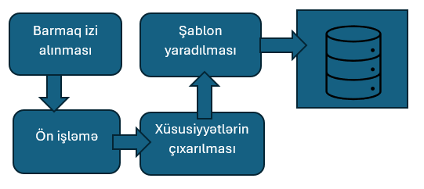

Şəkil 1.6. Qeydiyyat prosesinin təsviri

Qeydiyyat prosesi aşağıdakı addımlardan ibarətdir:

Barmaq izi alınması: İstifadəçinin barmaq izi sensor vasitəsilə alınır.

Ön işləmə: Alınmış barmaq izi görüntüsünün keyfiyyətini yaxşılaşdırmaq və işləməyə uyğun hala gətirmək üçün təmizlənməsi və optimallaşdırılması həyata keçirilir.

Xüsusiyyətlərin çıxarılması: Barmaq izindən xarakterik xüsusiyyətlər (məsələn, döngələr, qıvrımlar) təyin edilərək çıxarılır.

Şablon yaradılması: Çıxarılmış xüsusiyyətlərə əsaslanaraq, barmaq izinin elektron şablonu yaradılır.

Şablonun saxlanılması: Yaradılmış şablon məlumat bazasında saxlanılır ki, gələcəkdə yoxlama zamanı istifadə edilsin (Şəkil 1.7).

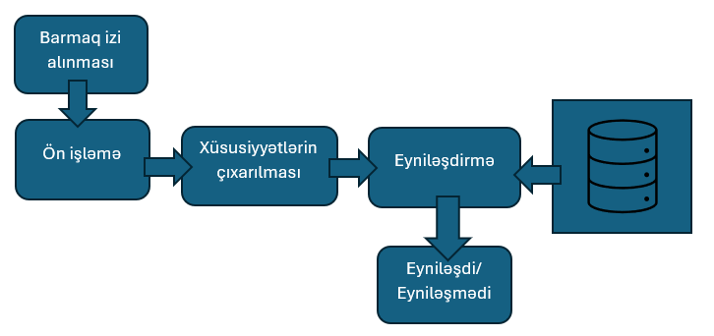

Şəkil 1.7. Doğrulama əməliyyatının təsviri

Barmaq izinin tanınması sistemilərində yoxlanış prosesinin ümumi təsviri.

Yoxlama prosesi isə qeydiyyatdan keçmiş barmaq izi ilə yoxlanılacaq barmaq izinin müqayisəsindən ibarətdir və belə işləyir:

Barmaq izi alınması: Yoxlanılacaq şəxsin barmaq izi alınır.

Ön işləmə: Alınmış barmaq izi görüntüsü yüksək dərəcədə işlənmək üçün hazırlanır.

Xüsusiyyətlərin çıxarılması: Barmaq izindən xüsusiyyətlər çıxarılır.

Eyniləşdirmə: Çıxarılmış xüsusiyyətlər məlumat bazasında saxlanılan şablonlarla müqayisə edilir.

Eyniləşdi/Eyniləşmədi: Müqayisə nəticəsində, barmaq izinin məlumat bazasındakı şablona uyğun olub-olmadığı müəyyən edilir. Uyğunluq halında "Eyniləşdi" (yəni şəxsin kimliği doğrulanır), uyğunluq olmadıqda isə "Eyniləşmədi" (yəni şəxsin kimliği doğrulanmır) nəticəsi verilir.

Bu proseslər, barmaq izi tanıma sistemlərinin əsasını təşkil edir və şəxsiyyət doğrulama və təhlükəsizlik sistemlərində geniş istifadə olunur.

**Barmaq izi texnologiyasının üstünlükləri:**

* **Yüksək Təhlükəsizlik Standartları**: Barmaq izi, hər bir fərdə məxsus olan və təkrarlanmayan xüsusiyyətlərə malikdir. Bu, barmaq izi tanıma texnologiyasını, istifadəçi kimliyinin dəqiq təsdiq edilməsi üçün yüksək təhlükəsizlik standartları tələb edən sistemlər üçün mükəmməl edir.
* **Asan və Sürətli İstifadə:** Fiziki mürəkkəbə ehtiyac duyulmadan barmaq izlərinin elektron qaydada skan edilməsi, istifadəçilər üçün prosesi həm asanlaşdırır, həm də sürətləndirir. Bu, xüsusilə mobil cihazlarda və kiçik elektronik qurğularda tətbiq edildikdə, istifadəçi təcrübəsini yaxşılaşdırır.
* **Maliyyət Effektivliyi:** Optik sensorlar kimi texnologiyaların ucuz olması, barmaq izi tanıma sistemlərinin geniş miqyasda tətbiqini maliyyət baxımından daha əlçatan edir. Bu, xüsusilə kütləvi istehsal edilən cihazlarda önəmlidir.
* **Enerji Səmərəliliyi:** Barmaq izi tanıma sistemləri, nisbətən az enerji tələb edir, bu da onları enerji səmərəliliyi yüksək olan cihazlar üçün uyğun edir.

**Barmaq izi tanınmasının çatışmazlıqları:**

* **Fiziki Dəyişikliklərə Həssaslıq:** Barmaq uclarındakı dəyişikliklər, yırtıqlar, kir, kəsiklər və sıyrıqlar kimi faktorlar tanıma prosesini mürəkkəbləşdirə və xətalara yol aça bilər. Bu, xüsusilə fiziki işlərlə məşğul olan şəxslərdə daha çox rast gəlinə bilər.
* **Mühit Faktorlarına Həssaslıq:** Barmaq izi skanerlərinin performansı, mühit şəraitindən, məsələn, nəmdən və ya quruluqdan təsirlənə bilər. Bu, bəzi hallarda tanıma dəqiqliyinin azalmasına səbəb ola bilər.
* **Məxfilik və** Təhlükəsizlik **Narahatlıqları:** Barmaq izi kimi şəxsi məlumatların saxlanılması və işlənməsi, məxfilik və təhlükəsizliklə bağlı narahatlıqları artıra bilər. Məlumatların oğurlanması və ya sui-istifadə edilməsi riski, bu texnologiyaların tətbiqində ciddi nəzərə alınmalıdır.

Bu üstünlük və çatışmazlıqlar, barmaq izi tanıma texnologiyasının tətbiqinin hər bir kontekst üzrə diqqətlə nəzərdən keçirilməsini tələb edir. Texnologiya inkişaf etdikcə, bəzi çatışmazlıqların üzərindən gəlmək mümkün olsa da, məxfilik və məlumat təhlükəsizliyi kimi məsələlərə xüsusi diqqət yetirilməlidir.

**Üz tanıması.** "Üzün tanınması" termininin mənası olduqca intuitivdir. Texnologiya foto və ya videodakı üzün kimliyini xəritələmək, təhlil etmək və təsdiqləmək üçün kompüter görmə alqoritmlərindən istifadə edir. Baxmayaraq ki, hər bir üz tanıma həlli (çox vaxt özəl alqoritmlərə əsaslanır) fərqli fəaliyyət göstərir, biz üz tanıma prosesini aşağıdakı üç addıma qədər distillə edə bilərik (Şəkil 1.8):

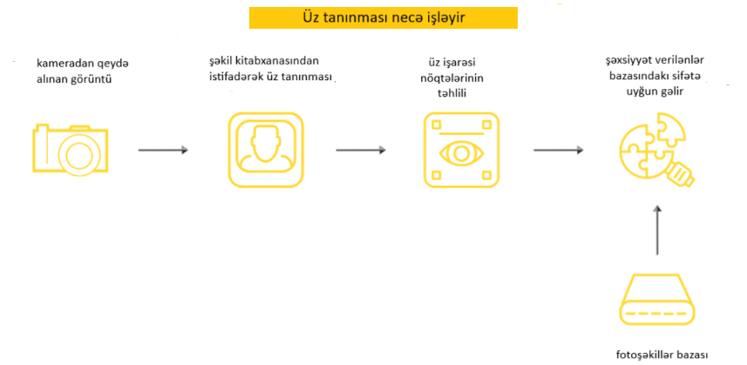

Şəkil 1.8. Üz tanıma prosesinin təsviri

Aşkarlama giriş təsvirində üzün yerləşdirilməsi prosesinə aiddir. Beləliklə, hər bir üz bir məhdudlaşdırıcı qutuya yerləşdirilir. Bu mərhələni başa çatdırmaq üçün sifətin tanınması alqoritmləri əvvəlcə müxtəlif məlumat girişlərindən üzün necə göründüyünü öyrənmək üçün öyrədilir. Təhlil hər bir üzün xüsusiyyətlərinin xəritələşdirilməsinə aiddir. Bu, gözlər, burun və ağız arasındakı məsafəni ölçməklə, həmçinin çənənin formasını müəyyən etməklə həyata keçirilir. Sonra bu məsafələr birləşdirilir və unikal rəqəmlər dəstinə çevrilir - sözdə üz izi. Tanınma, daxil edilmiş fotoşəkildə şəxsin şəxsiyyətinin həqiqətən müəyyən edilməsinə aiddir. Bəzi tətbiqlərdə bu mərhələ təsnifatla əvəz olunur. Belə hallarda, alqoritmlər şəxsin şəxsiyyətini təsdiqləmir, məsələn, cins və ya yaşa görə insanı fərqli qruplardan birinə aid edir.

**Üz tanıma texnologiyasının üstünlükləri.** Üzün tanınması bazarda ən təhlükəsiz və ən sürətli biometrik doğrulama həllərindən biridir. Biznesin mövcud iş yerlərinə üz tanıma əlavə etməklə əldə edə biləcəyi bir çox üstünlüklərə baxmayaraq, bunlar xüsusilə faydalıdır:

* **Təkmil təhlükəsizlik.** Üzün tanınması girişə nəzarət və müşahidə üçün təhlükəsizlik sistemlərində geniş istifadə olunur. O, həssas ərazilərdə təhlükəsizlik tədbirlərinin gücləndirilməsi, şəxslərin müəyyən edilməsində yüksək səviyyəli dəqiqliyi təmin edir.
* **Rahat istifadəçi doğrulaması.** Üzün tanınması istifadəçi identifikasiyası üçün smartfonlar, noutbuklar və digər cihazlarda istifadə olunur. O, istifadəçilərə fiziki etimadnaməyə ehtiyac olmadan cihazlarının kilidini açmaq üçün rahat və sürətli bir yol təqdim edir.
* **İctimai təhlükəsizlikdə effektivlik.** Hüquq-mühafizə orqanları cinayətin qarşısının alınması və araşdırılması üçün üz tanımadan istifadə edirlər. O, ictimai təhlükəsizliyə töhfə verən cinayət fəaliyyətlərində iştirak edən şəxslərin müəyyən edilməsinə və tapılmasına kömək edir.
* **Vaxt və davamlılığın izlənməsi.** Müəssisələr işçilərin davamiyyətini izləmək üçün üz tanımadan istifadə edirlər. Bu, ənənəvi vaxt hesablama metodlarına ehtiyacı aradan qaldırır və iş saatlarının daha dəqiq qeydini təmin edir.
* **Fərdiləşdirilmiş müştəri təcrübələri.** Pərakəndə və marketinq sənayesi müştərilərin seçimlərini təhlil etmək üçün üz tanımadan istifadə edir. Bu, bizneslərə demoqrafik məlumatlara əsaslanan fərdi təcrübələr və hədəflənmiş reklamlar təklif etməyə imkan verir.
* **Effektiv sərhəd nəzarəti.** Miqrasiya və sərhəd nəzarəti orqanları səyahət edənlərin şəxsiyyətini yoxlamaq üçün üz tanımadan istifadə edirlər. Bu, pasport nəzarəti prosesini sürətləndirir və sərhəd təhlükəsizliyini gücləndirir.
* **İtirilmiş şəxsin şəxsiyyəti.** Üzün tanınması itkin düşənlərin yerini müəyyən etməyə kömək edə bilər. O, ictimai yerlərdə üzləri itkin düşmüş şəxslərin məlumat bazasına uyğunlaşdırmaq üçün istifadə edilə bilər.
* **Sağlamlıq və təhlükəsizlik tədbirləri.** COVID-19 pandemiyası kontekstində bəzi bölgələrdə təmassız temperaturun yoxlanılması və maskanın aşkarlanması üçün sifətin tanınması tətbiq edilir.
* **Şəxsiyyət oğurluğunun qarşısının alınması.** Üzün tanınması şəxsiyyət oğurluğunun qarşısını almaq üçün əlavə təhlükəsizlik qatını əlavə edir. Bu, icazəsiz şəxslərin təhlükəsiz sistemlərə giriş əldə etməsini çətinləşdirir.
* **Avtomatlaşdırma və səmərəlilik.** Avtomatlaşdırılmış sistemlərlə inteqrasiya prosesləri daha sürətli və daha səmərəli həyata keçirməyə imkan verir. Müxtəlif tətbiqlərdə əl ilə identifikasiya və yoxlama ehtiyacını azaldır.

**Üzün tanınmasının mənfi cəhətləri.** Bəzi insanlar ictimai yerlərdə çəkilişlərə etiraz etməsələr də və aydın bir fayda və ya məntiqin olduğu yerdə sifətin tanınmasına etiraz etməsələr də, texnologiya başqalarının intensiv reaksiyalarına səbəb ola bilər. Bəzi çatışmazlıqlar və ya narahatlıqlar bunlardır:

* **Müşahidə.** Bəziləri narahatdır ki, hər yerdə olan video kameralar, süni intellekt və məlumat analitikası ilə birlikdə sifətin tanınması fərdi azadlığı məhdudlaşdıra biləcək kütləvi müşahidə potensialı yaradır. Üzün tanınması texnologiyası hökumətlərə cinayətkarların izinə düşməyə imkan versə də, onlara istənilən vaxt adi və günahsız insanları izləməyə imkan verə bilər.
* **Səhv üçün əhatə dairəsi.** Üz tanıma məlumatları səhvlərdən azad deyil və bu, insanların törətmədikləri cinayətlərə cəlb edilməsinə səbəb ola bilər. Məsələn, kamera bucağında cüzi dəyişiklik və ya görünüşdə dəyişiklik, məsələn, yeni saç düzümü səhvə səbəb ola bilər. 2018-ci ildə Newsweek, Amazon-un üz tanıma texnologiyasının ABŞ Konqresinin 28 üzvünü cinayətlərə görə həbs edilmiş insanlar kimi saxtalaşdırdığını bildirdi.
* **Məxfiliyin pozulması.** Etika və məxfilik məsələsi ən mübahisəli məsələdir. Hökumətlərin bir neçə vətəndaşın şəkillərini onların razılığı olmadan saxladıqları məlum olub. 2020-ci ildə Avropa Komissiyası məxfilik və etik sui-istifadələrin qarşısını almaq üçün tənzimləyici çərçivənin işlənib hazırlanmasına vaxt vermək üçün ictimai yerlərdə sifətin tanınması texnologiyasına beş ilə qədər qadağa qoyulmasını nəzərdən keçirdiyini bildirib.

**İrisin tanıması.** İrisin xüsusiyyətləri hər bir insana və hətta fərqli gözlərə xasdır. Sağ və sol gözünüzün hər ikisi də özünəməxsus iris naxışlarına malikdir. İnsanları müəyyənləşdirmək üçün son dərəcə dəqiq olan bu texnologiyanın bir çox üstünlükləri var.

**İris tanımanın üstünlükləri**

* **Dəqiqlik.** İris tanınma biometrik identifikasiyanın ən dəqiq formalarından biridir. Barmaq izi və ya üz tanıma kimi digər biometrik metodlardan fərqli olaraq, iki irisin eyni olma ehtimalı olduqca azdır. Bu da öz növbəsində yalan qəbul və ya rədd olma ehtimalının minimal olmasını təmin edir və müxtəlif tətbiqetmələr üçün etibarlı bir identifikasiya metodu halına gətirir.
* **Kontaktsız**. İris skanerinə yaxınlıq tələb olunsa da, irisin tanınması onu gigiyenik və son istifadəçi üçün daha az müdaxilə edən təmassız həll təklif edir. Barmaq izindən fərqli olaraq, iris yoxlanılması gigiyena təmin edən heç bir fiziki təmas olmadan edilə bilər. Bu, qabaqcıl iris skaneri və xüsusi proqram təminatı ilə asanlıqla uzaqdan yoxlamanı təmin edir.
* **Qalıcılıq.** İris naxışları insanlar böyüdükcə çox dəyişmədiyi üçün irisin riyazi naxışları ömür boyu dəyişməz qalır. Bu o deməkdir ki, iris taraması identifikasiya vasitəsi kimi çox uzun ömürlüdür (Şəkil 1.9).

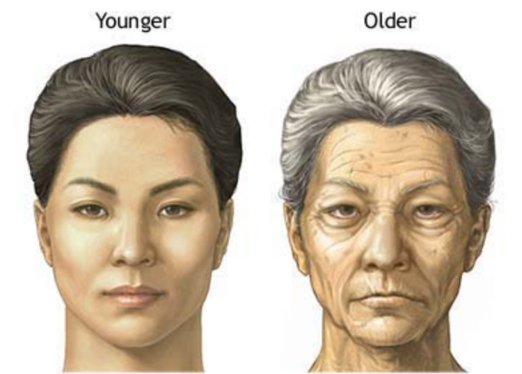

Şəkil 1.9. ...

* **Çevik və miqyaslana bilən.** İrisin tanınması son dərəcə çevikdir. İnfraqırmızı kameradan istifadə skanerlərin gecə və ya qaranlıqda istifadə oluna biləcəyi deməkdir. Çevikliyi sayəsində irisin tanınması son dərəcə miqyaslana biləndir və dünyanın hökumət və digər qurumları tərəfindən istifadə olunur.
* **Canlılıq aşkarlanması**. İris skaner texnologiyası irisin hərəkətini aşkar edərək insanın canlılığını müəyyənləşdirir və yüksək keyfiyyətli statik şəkillər vasitəsilə saxta giriş riskini azaldır.
* **Təhlükəsiz**. Gözün irisi barmaq izi və ya üz kimi digər biometrik xüsusiyyətlərdən fərqli olaraq bir sıra maraqlı xüsusiyyətlərə malikdir. İris yaxşı qorunmuş iç orqanın bir hissədir, buna görə əvəz etmək çətindir və təqlid etmək də son dərəcə çətindir.

**İrisin tanınması texnologiyasının məhdudiyyətləri.** İrisin tanınması texnologiyası son dərəcə həssas və etibarlı olsa da, bəzi məhdudiyyətlərə malikdir. Aşağıda qeyd edilən məhdidiyyətlərə nəzər yetirək:

* **Bahalı** **infrastruktur**. İris tanıma texnologiyasının tətbiqi xüsusi aparat və proqram təminatına ilkin investisiya tələb edir. İnfrastrukturun quraşdırılması və saxlanması xərcləri kifayət qədər yüksək ola bilər ki, bu da xərcləri kiçik müəssisələr və ya resursları məhdud olan təşkilatlar üçün əlçatan deyildir.
* **Məxfilik** **problemləri.** Bütün biometrik texnologiyalarda olduğu kimi, irisin tanınması zamanı da Məxfilik problemləri yarana bilər. Saxlanılan iris məlumatlarının pozula biləcəyi, şəxsiyyət oğurluğu və ya sui-istifadə ilə nəticələnə biləcəyi potensial bir risk var. Həssas biometrik məlumatların qorunması üçün etibarlı təhlükəsizlik tədbirlərinin tətbiq edilməsi vacibdir.
* **Ətraf** **mühit** **məhdudiyyətləri.** İrisin tanınması, aşağı işıq və ya həddindən artıq günəş işığı kimi müəyyən ətraf mühit şəraitində çətinliklərlə qarşılaşa bilər. Bu, ortaya çıxan iris görüntüsünün keyfiyyətinə təsir göstərə bilər ki, bu da potensial identifikasiya səhvlərinə səbəb ola bilər. Dəqiq nəticələr əldə etmək üçün düzgün işıqlandırma şəraitinin təmin edilməsinə diqqət yetirilməlidir. Bundan əlavə, eynək və ya kontakt linzalar taxan insanlar, şüşənin işıq mənbəyi ilə qarşılıqlı təsiri səbəbindən tarama zamanı təhrif ilə qarşılaşa bilərlər.
* **Müəyyən** **şəxslər** **üçün** **əlçatmazdır.** Əsas məhdudiyyət, irisin taranması üçün bir insanın müəyyən bir kameraya baxması lazımdır. Bu vəziyyət birbaşa kameraya baxa bilməyən və ya fiziki və ya zehni qüsurlarına görə müvafiq avadanlıqlara çıxışı olmayan insanlar üçün problem yarada bilər.

Məhdudiyyətlərinə baxmayaraq, irisin tanınması ənənəvi metodlarla müqayisədə daha yüksək səviyyədə təhlükəsizlik təmin edən inanılmaz dərəcədə dəqiq və etibarlı bir identifikasiya metodudur. İrisin tanınması texnologiyası inkişaf etməyə və daha əlçatan olmağa davam etdikcə, onun biometrik təhlükəsizliyin ayrılmaz hissəsinə çevriləcəyinə şübhə yoxdur.

**Səsin tanınması.** Səs tanıma texnologiyası, bir neçə əsas prinsipə əsaslanır, məsələn, səsin biometrik xüsusiyyətlərinin yaddaşlanması, məhdud məlumat bazası ilə müqayisə, və səs sinyalinin işlənməsi və mətnə çevrilməsi. Bu prinsiplər, daxil olan məlumatların doğruluğunu və güvənliyini təmin etmək üçün sistemin effektivliyini artırır (Furui, 1994).

Şəkil 1.10 və 1.11 səsin identifikasiyası və yoxlama sistemlərinin əsas strukturlarını göstərir. Sistem mətndən asılı olmayan səsin identifikasiyası sistemi kimi təsnif edilir, çünki onun vəzifəsi nə deməsindən asılı olmayaraq danışan şəxsi müəyyən etməkdir.

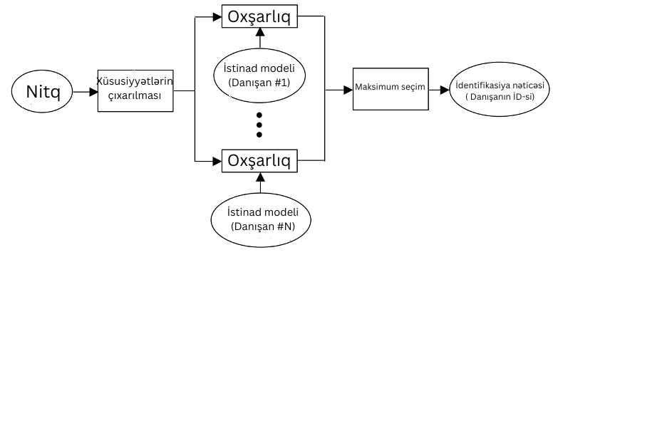

Şəkil 1.10. Danışanın təyin edilməsi

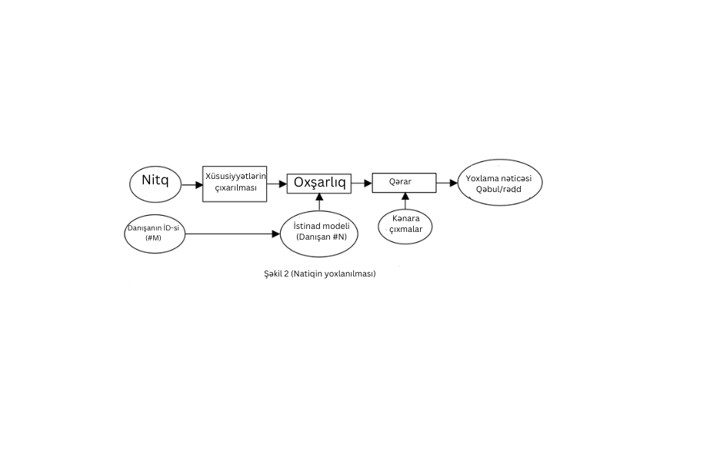

Şəkil 1.11. Natiqin yoxlanılması

Həmçinin, səs tanıma texnologiyasının bir çox təhlükəsizlik məsələləri ilə bağlı əlaqədardır. Məsələn, məlumatların qorunması və gizliliyi, səs modellərinin manipulyasiyasının qarşısının alınması, və ya səs tanıma sisteminin sürəti və effektivliyi kimi məsələlər. Bunlar, səs tanıma texnologiyasının təhlükəsizlik sahəsindəki tətbiqinin müvafiq və praktik çətinlikləri və həlləri haqqında nəzəri fikirlər təmin edirlər (Rabiner & Juang, 1993).

Səsli autentifikasiya zəng mərkəzlərində, banklarda və əməliyyatların əlavə qorunması tələb olunan digər sahələrdə geniş istifadə olunur.

Bu texnologiyadan istifadənin bəzi **üstünlükləri** bunlardır:

* **Güclü təhlükəsizlik və fırıldaqçılığın qarşısının alınması.** Səsli autentifikasiyanın əsas üstünlüklərindən biri onun gücləndirilmiş təhlükəsizlik və saxtakarlığın qarşısının alınması imkanlarıdır. Asanlıqla unudula, oğurlana və ya paylaşıla bilən PIN kodlardan fərqli olaraq, insanın səsi fərqli və təkrarlanması çətin olan xüsusiyyətdir. Bu texnologiya icazəsiz giriş və fırıldaqçılıq riskini əhəmiyyətli dərəcədə azaldır. Bu yaxşı misal HSBC-dir, burada səs identifikasiyası zamanı telefon fırıldaqçılığı 50% azalıb (Flinders, 2021).
* **Sadə istifadəçi təcrübəsi.** Səsli autentifikasiya vasitəsilə istifadəçilər sadəcə danışaraq, asanlıqla özlərini autentifikasiya edə bilərlər. Misal olaraqç bank müştərilər bir sıra rəqəmləri yığmaq yerinə və ya təhlükəsizlik suallarını cavablandırmaq əvəzinə parolla danışmaqla bank məlumatlarına təhlükəsiz şəkildə daxil ola bilərlər. Bu sadəlik istifadəçi məmnuniyyətini artırır və ənənəvi autentifikasiya üsulları ilə bağlı məyusluğu azaldır.
* **Əlçatanlıq və inklüzivlik.** Səsli autentifikasiya ənənəvi üsullarla müqayisədə daha əlçatan və əhatəli autentifikasiya həllini təmin edir. O, əlilliyi olan şəxslərə mürəkkəb interfeyslərə və ya fiziki hərəkətlərə etibar etmədən asanlıqla və effektiv şəkildə autentifikasiya etməyə imkan verir (Masina et al., 2020). Məsələn, görmə qabiliyyəti zəif olan şəxslər öz smartfonlarına müstəqil şəkildə daxil ola, ödənişlər edə və ya səsli əmrlər vasitəsilə müxtəlif cihazlarla əlaqə saxlaya bilərlər.
* **Xərc və vaxt səmərəliliyi.** Səsli autentifikasiyanın tətbiqi təşkilatlar üçün əhəmiyyətli xərc və vaxta qənaətlə nəticələnə bilər. Bu, parol sıfırlama ehtiyacını, unudulmuş parollar üçün zəng mərkəzi dəstəyini və parol mübadiləsi məsələsini aradan qaldırır. Bundan əlavə, səsli autentifikasiya istifadəçinin autentifikasiyası üçün tələb olunan vaxtı azaldır və nəticədə əməliyyat səmərəliliyinin artmasına səbəb olur.
* **Artan müştəri etibarı.** Səsli autentifikasiya müştəriləri möhkəm təhlükəsizlik tədbirlərinə arxayın edir, təşkilata inam və inam yaradır. Müştərilər artan məmnunluq və sədaqətə səbəb olan səsli autentifikasiya ilə təmin edilən əlavə təhlükəsizlik səviyyəsini yüksək qiymətləndirirlər.

**Səs identifikasiyasının çatışmazlıqları.** Səsli identifikasiyanın haqqında həmçinin bilməli olduğu çatışmazlıqlar və problemlər var. Onlardan bəzilərini bunlardır:

* **Səs-küylü mühitlərdə məhdudiyyətlər.** Səs identifikasiyasının problemlərindən biri onun fon səs-küyünə həssaslığıdır. Səs-küylü mühitlərdə, məsələn, izdihamlı ərazilərdə və ya akustikası zəif olan yerlərdə səs təhlilinin dəqiqliyi pozula bilər. Bu, potensial yalançı imtinalara və ya qəbullara gətirib çıxarır.
* **Səs təkrarlama üsullarına qarşı zəiflik.** Səs biometriklərinin təkrarlanması çətin olsa da, dərin saxta səs texnologiyası kimi üsullar kiminsə səsini dəqiq şəkildə təqlid edə bilər. Bu üsullar, xüsusən süni intellekt alətlərinin artması ilə səsli autentifikasiya sistemləri üçün əhəmiyyətli təhlükə yaradır. Onlara effektiv şəkildə qarşı çıxmaq üçün səs analizi texnologiyasında davamlı irəliləyişlər tələb olunur (Baker, 2023).
* **Standartların və qarşılıqlı fəaliyyətin olmaması.** Standartlaşdırılmış protokolların olmaması və geniş yayılmış qarşılıqlı fəaliyyət müxtəlif platformalar və cihazlarda səs identifikasiyasını qəbul etmək üçün problem yaradır. Təşkilatlar müxtəlif sistemlərlə uyğunluğu və inteqrasiyanı təmin etməli, onların universal tətbiqini məhdudlaşdırmalıdırlar.
* **Etik və məxfilik problemləri.** Səs identifikasiyası fərdlərin biometrik məlumatlarını toplayır və saxlayır, etik və məxfilik problemlərini artırır. Təşkilatlar həssas səs məlumatlarına icazəsiz girişin və ya sui-istifadənin qarşısını almaq üçün ciddi məxfilik qaydalarına və təhlükəsiz saxlama təcrübələrinə əməl etməlidir. Şəffaflıq və aydın istifadəçi razılığı mexanizmləri bu narahatlıqları effektiv şəkildə həll etmək üçün vacibdir.
* **Səsin tanınmasında mümkün səhvlər.** Səs təhlili alqoritmindəki irəliləyişlərə baxmayaraq, səsin tanınmasında səhvlər hələ də baş verə bilər. Soyuqdəymə və ya digər sağlamlıq vəziyyətləri, emosional stress və ya qocalma səbəbindən səsin dəyişməsi kimi faktorlar səs identifikasiyası sistemlərinin düzgünlüyünə təsir göstərə bilər. Davamlı təkmilləşdirmələr və təkmilləşdirmələr yalançı rədd və ya qəbulların baş verməsini minimuma endirmək üçün lazımdır.

**Yerişin tanınması.** Yerişi tanıma texnologiyası kibertəhlükəsizlik və digər sahələrdə bir sıra üstünlüklər təqdim edir.

**Yeriş tanımanın üstünlükləri**

* **Passiv təsdiqləmə**. Yeriş təhlili qeyri-intrusiv autentifikasiya üsuludur, çünki o, istifadəçilərin təbii yeriş hərəkətlərindən kənarda aktiv iştirakını və ya əlavə məlumat verməsini tələb etmir. Bu passiv təsdiqləmə yanaşması təhlükəsizliyi təmin edərkən istifadəçiyə heç bir maneə törətmir və vaxt israfının qarşısını alır.
* **Davamlı izləmə.** Yeriş təhlili istifadəçi fəaliyyətinin davamlı izlənməsini və analiz edilməsini asanlaşdırır. Bu texnologiyadan istifadə edən təhlükəsizlik sistemi real vaxt rejimində yeriş nümunələrini daima təhlil edərək, icazəsiz giriş cəhdlərini və ya şübhəli davranışları dərhal aşkarlaya, ümumi təhlükənin aşkarlanması imkanlarını gücləndirə bilər.
* **Çox Faktorlu Təsdiqləmədə (MFA) istifadə.** Yeriş təhlili unikal hərəkət nümunələrinə əsaslanan əlavə autentifikasiya faktorunu təqdim etməklə çox faktorlu təsdiqləmə (MFA) sistemlərini inkişaf elətdirir. Yeriş təhlilini parollar və ya biometriklər kimi digər autentifikasiya üsulları ilə birləşdirərək, təşkilatlar icazəsiz giriş riskini azaltmaq üçün daha güclü təsdiqləmə mexanizmlərini tətbiq edə bilər.
* **İstintaq tətbiqləri.** Kamera görüntülərindəki insanların yeriş təhlili qiymətli bir istintaq və araşdırma vasitəsi ola bilər. Ekspertlər hər-hansısa kamera görüntüsündəki şübhəli şəxsin yerişini keçmiş görüntülərlə müqayisə edərək, cinayətkarları müəyyən edə bilərlər.

**Yeriş tanımanın məhdudiyyətləri.** Yeriş təhlili kibertəhlükəsizlikdə biometrik autentifikasiya üsulu kimi əlverişli olsa da, onun bir sıra məhdudiyyətləri və problemləri var.

* **Dəqiqlik.** Yerişinin təhlili fərdin yeriş xüsusiyyətinin unikal və daimi olması fərziyyəsinə əsaslanır. Bununla belə, ayaqqabı, gəzinti səthi və fiziki şəraitdəki digər dəyişikliklər yeriş analizinin dəqiqliyinə və etibarlılığına təsir göstərə bilər. Yaralanma, yorğunluq və ya digər müvəqqəti şərtlər səbəbindən yerişdəki dəyişiklik, yeriş təsdiqləmə sisteminin ümumi effektivliyinə təsir edə və yanlış qərarların qəbul olunmasına səbəb ola bilər.
* **Ətraf mühit faktorları.** Yeriş analiz sistemləri ətrafdakı işıqlanma dərəcəsi, ərazi və izdiham sıxlığı kimi ətraf mühit dəyişikliklərinə həssasdır. Zəif işıqlandırma və ya izdihamlı mühitlər sensor və kamera məlumatlarının keyfiyyətinə təsir göstərərək yerişin tanınmasında qeyri-dəqiqliklərə səbəb ola bilər.
* **İstifadəçinin məxfiliyinin pozulması.** Yeriş təhlili sistemlərinin tətbiqi istifadəçinin məxfiliyi ilə bağlı narahatlıqlar yarada bilər. Bəzi istifadəçilər fərdi xüsusiyyətlərinin daimi izlənməsi, toplanması və analiz olunmasını şəxsi həyata müdaxilə kimi qəbul edə və həmin təhlükəsizlik sistemlərindən imtina edə bilər.
* **Təqlidə qarşı həssaslıq.** Digər biometrik üsullar kimi, yeriş təhlili də icazəsiz şəxsin qeydiyyatdan keçmiş istifadəçinin yerişini təqlid etməyə cəhd etdiyi saxtakarlıq hücumlarına həssasdır. Kiminsə yerişini təkrarlamaq çətin olsa da, təcrübəli təcavüzkarlar qurbana məxsus əvvəlcədən qeydə alınmış yeriş videosundan istifadə edərək yeriş təhlili sistemlərini aldada bilərlər.

# II FƏSİL. BİOMETRİK ŞƏXSİ TANINMASI ÜSULLARININ ANALİZİ

## Biometrik sistemlərdə əlamətlərin çıxarılması üsullarının analizi

**Barmaq izi tanima.** Barmaq izindən xüsusiyyətlərin çıxarılması prosesi, biometrik tanıma sistemlərində əsas rol oynayan texniki bir əməliyyatdır. Bu proses, barmaq izi görüntülərindən bənzərsiz identifikasiya xüsusiyyətlərini müəyyən etmək və kodlamaq üçün aparılır. Barmaq izi barmaq ucunun epidermisinin xarici görünüşünün izidir. Barmaq izinin ən fərqləndirici struktur xüsusiyyəti təpələrin və dərələrin fon planıdır (Maltoni et al., 2022). Barmaq izi təsvirində təpələr qara, dərələr isə ağdır (Şəkil 2.1.).

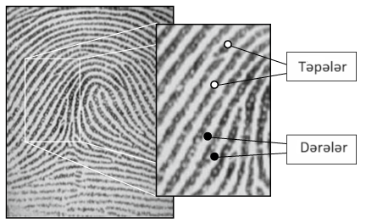

Şəkil 2.1. Barmaq izi şəklində dərələr və təpələr

Barmaq izləri, hər bir fərd üçün bənzərsiz olan dərələr, təpələr və minutsiya adlanan mikro xüsusiyyətlər kimi xarakterik nümunələrə malikdir. Bu xüsusiyyətlərin dəqiq tanınması və analizi, şəxsiyyətin təsdiq edilməsi prosesində mühüm əhəmiyyət kəsb edir. Barmaq izindən xüsusiyyətlərin çıxarılması prosesi əsasən iki növ xüsusiyyəti tanımağa əsaslanır: global və lokal xüsusiyyətlər. Lokal və global informasiyanın birləşmə detalları, onların nisbi əlaqələri və naxış siniflərinin global təklik nöqtələri ilə əlaqəsi ilə təmsil olunan topoloji minutsiyaların xəritəsini təşkil edir (Shen & Eshera, 2004).

Global xüsusiyyətlər, barmaq izinin ümumi quruluşunu və nümunə tipini əhatə edir. Qlobal səviyyədə, barmaq izi "təkliklər" adlanan fərqli xüsusiyyətlərə malik bir və ya bir neçə bölgədə bir və ya bir neçə strukturu göstərir (Turroni, 2012). Bunlara delta, ilgək, bükülmə aiddir (Şəkil 2.2). Əksərən, uyğun olaraq Δ, ∩, O simvolları ilə göstərilir.

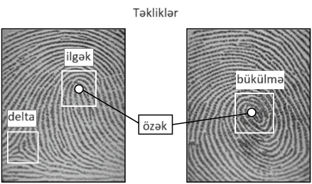

Şəkil 2.2. Barmaq izi şəklində təkliklər və özək nöqtəsi

Barmaq izini uyğunlaşdıran alqoritmlər barmaq izi şəkillərini özək adlanan mərkəz nöqtəsinə görə öncədən uyğunlaşdıra bilər. 1900-cü ildə Henry özək nöqtəni "ən daxili təpənin ən şimal nöqtəsi" kimi təyin etdi (Henry, 1900). Təcrübədə özək nöqtə ən şimaldakı ilgək tipli təkliyin mərkəzinə uyğun gəlir. İlgək və ya bükülmə təklikləri olmayan barmaq izləri üçün özəyi müəyyən etmək çətin olduğu halda (məsələn: qövs sinifinə aid olduqda) özək adətən maksimum təpə xətti əyrilik nöqtəsi ilə təyin olunur. Təəssüf ki, barmaq izi nümunələrinin yüksək dəyişkənlik səbəbinə görə bütün etibarlı şəkildə barmaq izi təsvirlərində qeydiyyat (özək) nöqtəsini tapmaq çətindir. Təkliklər adətən barmaq izinin təsnifatı üçün istifadə edilir, yəni axtarış və təyin etməni sadələşdirmək məqsədi ilə fərqli siniflər dəsti arasında bir sinifə barmaq izinin əlavə edilməsi.

Lokal xüsusiyyətlər isə minutsiyalar kimi daha kiçik və dəqiq xüsusiyyətləri əks etdirir. Minutsiyalar, barmaq izinin bənzərsiz nöqtələri olan dərinliklər və çatlar kimi detallardır. Buna misal olaraq, bir silsilənin bitməsini və ya iki silsiləyə bölünməsi kimi əlamətləri göstərə bilərik. Minutsiyalardan həm əl ilə, həmdə avtomatlaşdırılmış şəkildə barmaq izinin uyğunlaşdırılrması əməliyyatlarında geniş istifadə olunur. Francis Galton (1822-1911) minustiyaları kateqoriyalara ayıran və şəxsdə bu xırdalıqların ömür boyu dəyişməz olduğunu müşahidə edən birinci şəxsdir. Buna görə də, bəzən minutsiyalara “Galton detalları”-da deyilir. Alınmış bir barmaq izində minutsiyaların sayı 100-dən çox ola bilər. Minutasiyaların silsilə sonu, bifuraksiya, göl, muxtar silsilə, ada, təkan və krossover kimi müxtəlif növləri var (Şəkil 2.3). Lakin, bu növlər arasından sadəcə silsilə sonu və bifuraksiya barmaq izi kodlaşdırma standarları tərəfindən qəbul edilmişdir (ISO/IEC 19794-2, 2011 and ANSI/NIST-ITL 1-2011, 2015).

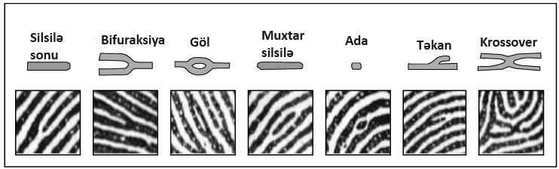

Şəkil 2.3. Barmaq izində olan minutasiyaların müxtəlif növləri

Hər minutasiya, mənşəyi (x və y koordinatları), bucağı, tipi və keyfiyyəti ilə təmsil olunur. Bucaq minutasiya mövqeyində silsilənin və dərənin oriyentasiyasına əsasən təyin edilir. Tətbiq edildikdə, silsilə sonu və bifuraksiya arasında qeyri-müəyyənlik yaranması görülmüşdür. Barmaq izi təəssüratının yarandığı səthə barmaq basıldığı zaman tətbiq olunan təzyiqə əsasən silsilə sonları bifuraksiya şəklini ala bilər və bunun əksidə keçərlidir. Bununla belə, minutiya bucağını təyin etmək üçün istifadə edilən konvensiyanı nəzərə alsaq, əgər minutiya bir təəssüratla bitən silsilə və eyni barmağın başqa təəssüratında bifurkasiya kimi görünürsə, bucaqda əhəmiyyətli dəyişiklik olmur.

Şəkil 2.4 (a)-da barmaq izi təsvirinin açıq fonda tünd izlər kimi çıxdığı yerlərdə silsilə xətlərinin bir hissəsini göstərir; iki silsilənin sonu (1, 2) və bir bifurkasiya (3) göstərilir. Nəzərə alın ki, mənfi təsvirdə (Şəkil 2.4 (b)) müvafiq incəliklər eyni mövqeləri tutur, lakin onların növü mübadilə olunur: silsilənin sonluqları indi bifurkasiya kimi görünür.

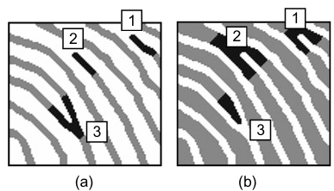

Şəkil 2.4. Silsilə sonu və bifuraksiya ikilisi

İki koordinat və bucaqdan başqa, digər atributlar hər bir minutiya ilə əlaqələndirilə bilər: bunlar, adətən, minutiya qonşularından çıxarılan xüsusiyyətlərdən ibarətdir və barmaq izinin uyğunluğunun dəqiqliyini artırmaq üçün çox faydalı ola bilər.

Müxtəlif müəlliflər tərəfindən təklif olunan qayda, sintaktik, struktur, statistik, neyron şəbəkəsi və çox təsnifatlandırıcı kimi alqoritmik yanaşmalar vardır. Qayda alqoritmləri təqdim edilən barmaq izi məlumatının daxil edilməsini təkliklər əsasında onların sayı və mövqelərini nəzərə alaraq parçalayır. Burada təklik nöqtələri tapılır və bu təkliklərin yaratdığı nümunə əsasında yekun təsnifat aparılır (Kawagoe & Tojo, 1984). Bu alqoritmlər təbii dil emal tətbiqlərində olduğu kimi ümumi qrammatikaya əsaslanır. Burada giriş məlumatlarından çıxarılan xüsusiyyətlər verilənlər bazasında simvollar kimi saxlanılır. Simvollar silsiləli axınlardan əmələ gəlir, sonra onlar qrammatika dəsti ilə təsnif edilir (Rani & Palvee, 2014). Ümumiyyətlə, barmaq izi nümunələrinin böyük müxtəlifliyi səbəbindən sintaktik yanaşmalar çox mürəkkəb qrammatikaları tələb edir, onların nəticə çıxarması mürəkkəb və qeyri-sabit yanaşmalara ehtiyacı var; buna görə də barmaq izinin təsnifatı üçün sintaktik üsullardan istifadədən imtina edilmişdir.Struktur alqoritmlər barmaq izi şəklini parçalayır və xüsusiyyətləri daha yaxşı başa düşmək və daha yüksək səviyyəli təqdimata çevirmək üçün onu xüsusi məlumat strukturlarında qrafiklər və ağaclar kimi formatlarda saxlayır (Maltoni et al., 2022).

CNN kimi bilinən qıvrım neyron şəbəkəsi, mürəkkəb şəkil işləmə məsələləri üçün uyğun olan, təbəqə-təbəqə işləmə qabiliyyətinə malik bir süni neyron şəbəkədir (Dhillon & Verma, 2020). Barmaq izi şəkillərindən xüsusiyyət çıxarılmasında CNN-nin tətbiqi, bu şəkillərdəki minutsiyaların avtomatik və dəqiq tanınmasını təmin edir. CNN, şəklin xam məlumatlarını qəbul edərək, çoxsaylı gizli təbəqələr vasitəsilə bu xüsusiyyətləri öyrənir və nəticədə barmaq izinin unikal xüsusiyyətlərini dəqiqliklə təyin edir. CNN başlıca olaraq qıvrım, hovuz və tam bağlanmış təbəqələrdən ibarətdir. Qıvrım qatı CNN-in ən əhəmiyytli təbəqəsidir. Bu təbəqədə, bu təbəqənin çıxışı olan və xüsusiyyət xəritəsi adlanan verilmiş təsvirin xarakteristikalarını çıxarmaq üçün giriş təsviri ilə filtrlər dəsti arasında riyazi çevrilmə əməliyyatı həyata keçirilir (Kattenborn et al., 2021). Hovuq təbəqəsinin əsas məqsədi öncəki təbəqədən alınan şəkillərin ölçüsünü azaltmaqdır. Bu təbəqə , əvvəlki təbəqənin yaratdığı xüsusiyyətləri ümumiləşdirərək tələb olunan hesablamaların sayını azaldır. İstifadə olunan üsuldan asılı olaraq, maksimum hovuzlaşma və orta hovulaşma hovuşladırma əməliyyatının iki ümumi üsuludur (Momeny et al., 2021). Tam bağlanmış təbəqə CNN-in son təbəqəsidir, və öncəki təbəqədən məlumatları alır, sinif ballarını hesablayır və ölçüsü siniflərin sayına bərabər olan 1-D massivi çıxarır (Kattenborn et al., 2021).

Bu texnologiya, barmaq izi tanıma sistemlərinin təhlükəsizlik, şəxsiyyət doğrulama və mobil qurğular üçün kilid açma kimi müxtəlif sahələrdə istifadəsinin effektivliyini və dəqiqliyini artırır. CNN, mürəkkəb və dəyişkən şərait altında belə, barmaq izi görüntülərindən xüsusiyyətlərin çıxarılmasında yüksək adaptivlik və güclü tanıma qabiliyyəti göstərir.

**Üzün tanınması.** Bir neçə əlamətləri (lokal binar obrazı (LBP), İstiqamətləndirilmiş gradientlərin histoqramı (HOG) və rəng histoqramı xüsusiyyətlərin yaradılması üçün əsas kimi təklif edilmişdir (Wirayuda et al., 2023). Müxtəlif dərin neyron şəbəkələrə əsaslanan üz şəkillərdən əlamətləri çıxarmaq üçün metod təklif edilmişdir (Khellat-Kihel et al., 2022). Color Coherence Vector (CCV) və Gabor filtrindən istifadə edərək üz şəkillərdən əlamətlər də çıxarılması üçün istifadə edilmişdir (Sallam et al., 2021).

Üz tanıma üçün xüsusiyyət çıxarılması çox əhəmiyyətli bir addımdır. Sistem tanınma dərəcəsi üz şəkli üzərindən çıxarılan məqbul məlumatlara bağlıdır. Əgər xüsusiyyətlər müxtəlif siniflərə mənsubdirsə və bu siniflər arasındakı məsafə böyükdirsə, bu xüsusiyyətlər müəyyən bir şəkildə mühüm olur. Hətta eyni şəxsin şəkilləri olsa belə, eyni üzün şəkilləri arasında 100% uyğunluq yoxdur. Bu çalışmada, Ümumi Komponent Analizi (PCA), Fisher Linear Diskriminant Analizi (FLD) və Sürətli Pikselə Əsaslanan Uyğunlaşma (FPBM) olmaqla üç fərqli xüsusiyyət çıxarılma texnikalarının istifadəsi ilə üz tanıma sistemlərinin təhlili aparılır. PCA yüksək-ölçülü şəkil məlumatını götürərək dəyişənlər arasındakı asılılıqları istifadə edir və bunu daha idarə edilən, aşağı-ölçülü bir forma təmsil edir, çox məlumat itirmədən.

PCA bir dəyişənlərin kovaryansiya strukturlarını qiymətləndirən və məlumat dəyişənlərində əsas istiqamətləri müəyyənləşdirən bir statistik prosedurudur. PCA, məlumat üzərində ortaq koordinat məqamlarını tanımlamaq üçün istifadə edilir. Əsas komponentlər, məlumat kovaryans matriksinin özvektorlarını və özdeyərlərini hesablayaraq müəyyənləşdirilir. Ümumi komponentlərə əsasən üz şəkillərinin tanınması həyata keçirilir.

FLD məlumatdakı trendləri axtarmaq üçün ən məşhur yoldur, ki, bu məlumatın ən böyük fərqi və məlumatı vurğular. Bu metod həmçinin məlumatın aşağı-ölçülü təsviri üçün istifadə olunur, ki, bu da bəzi trendləri "şənliyini" aradan qaldırır. FLDA-nın əsas fikri, siniflərə aid və siniflər arasındakı dağılım matrikslərinin oranını maksimumlaşdıracaq optimal bir dəyişiklik təşkil etməkdir, beləliklə siniflər aşağı-ölçülü məkanında yaxşı şəkildə ayrıla bilər. FLD metodunu eyni kateqoriyadakı üzvlər arasında məlumatı gəlişdirmək üçün bir dəyişiklik tətbiq edir (eyni şəxsin şəkilləri). FLD, n-ölçülü məlumatı bir nizama (məs., xəttə) linear proyeksiya edir. Xəttə proyeksiya, bir sinif tərəfindən ayrılır və klassifikasiya probleminin həll etməsi üçün bir xətt seçilməsi olur.

**İrisin tanınması.** Keçmişdə irisin tanınması, tanınma prosesini tamamlamaq üçün müxtəlif əl işi xüsusiyyətlərin çıxarılmasını tələb edirdi. Bu əl işi xüsusiyyətlərin dizaynı adətən bioloji və kompüter mütəxəssislərinə əsaslanırdı. Son illərdən bəri, müxtəlif vizual tapşırıqlarda dərin öyrənmənin inkişafı ilə, xüsusiyyətlərin çıxarılması üçün Dərin Neyron Şəbəkələrinin (DNŞ) tətbiqi irisin tanınmasında çox diqqət çəkmişdir. Bununla belə, sorğumuza görə, bir çox tədqiqat səyləri iris xüsusiyyətlərini çıxarmaq üçün hələ də domenin əvvəlki təcrübələrinə əsaslanan əl işi üsullardan istifadə edir. Buna görə də, bu bölmə dərin öyrənməyə əsaslanan xüsusiyyət çıxarma üsullarını ümumiləşdirməklə yanaşı, iris xüsusiyyətlərinin çıxarılması üçün əl ilə hazırlanmış üsulları haqqındada danışacıq.

**Əl işi xüsusiyyətləri.** Ənənəvi əl işi xüsusiyyətlərin çıxarılması üsulları çox vaxt yorucu addımlar tələb edir. Məsələn, iris xüsusiyyətlərini çıxarmaq üçün səpilmə çevrilməsi, Tetrolet çevrilməsi, yerli qradiyent nümunəsi və yerli optimal oriyentasiya nümunəsi daxil olmaqla birləşmə metodundan istifadə edirdi. Daha sonra təsnifat üçün dərin inanc şəbəkələri (DİŞ) istifadə olunmuşdur. Bu üsul nəticədə 97,9% dəqiqlik əldə edirdi, lakin model çıxarma addımları yorucu olurdu. Bu kimi xüsusiyyətləri çıxarmaq üçün ənənəvi maşın öyrənmə üsulları baha başa gəlirdi. Dərin öyrənmə üsulları avtomatik olaraq kütləvi məlumatlardan yüksək səviyyəli semantik xüsusiyyətləri çıxara bilər. Fərqi göstərmək üçün bəzi tipik əl işi xüsusiyyət çıxarma üsullarını Konvolutional Neyron Şəbəkəsi (KNN) xüsusiyyət çıxarma üsulları ilə müqayisə edilmişdir. Əllə hazırlanmış sxemlərə Log-Gabor, Contourlet transform və yerli gradient avtokorrelyasiya daxildir. Eksperimental nəticələrin sonunda belə bir nəticəyə gəlinmişdirki ki, KNN xüsusiyyət çıxarma üsulları yuxarıda qeyd olunan əl işi üsullarından üstündür.

**Dərin təlimi xüsusiyyətləri.** Dərin öyrənmə üsullarının davamlı inkişafı ilə xüsusiyyətləri çıxarmaq üçün DNN-lərdən istifadə irisin tanınmasında bir tendensiyaya çevrildi. Məsələn, AlexNet, VGGNet, GoogLeNet, ResNet və DenseNet daxil olmaqla müxtəlif məşhur dərin KNN-lərin xüsusiyyət çıxarma imkanlarını müqayisə edilmişdir. Bu dərin CNN-lər milyonlarla parametrə malik onlarla, hətta yüzlərlə təbəqəyə malikdir və iris təsvirlərindən mürəkkəb xüsusiyyətləri tutmaq və kodlaşdırmaqda yaxşıdır. KNN-lərin xüsusiyyət çıxarma prosesində KNN-in hər bir təbəqəsi təsvirin vizual məzmununu fərqli səviyyədə modelləşdirir. Əvvəlki təbəqələr daha qabarıq məlumatları saxladığı halda, sonrakı təbəqələr daha incə və daha mücərrəd xüsusiyyətləri kodlayır. Bu yanaşma hər bir təbəqənin çıxışından xüsusiyyət deskriptorları kimi istifadə edir və müvafiq tanınma dəqiqliyini bildirir. Eksperimental nəticələr göstərir ki, beş müxtəlif KNN arasında DenseNet-in altıncı təbəqəsi 98,7% tanınma dəqiqliyi ilə LG2200 verilənlər bazasında ən yaxşı performans göstərmişdir. DenseNet-in beşinci təbəqəsi isə CASIA-Iris-Min verilənlər bazasında 98,8% tanınma dəqiqliyinə nail olmuşdur. Bu ilkin nəticələr göstərir ki, KNN-lər irisin təsvirlərindən faydalı vizual xüsusiyyətləri effektiv şəkildə çıxarır, zəhmətli və bahalı əl funksiyası mühəndisliyi tapşırıqlarını aradan qaldırır.

Müvafiq ədəbiyyatda apardığımız təhlilə əsasən, AlexNet, DenseNet və ResNet-dən irislə uzlaşmayan tapşırıqlar üçün müstəqil xüsusiyyət çıxarıcı kimi istifadə etmək adi haldır. Xüsusiyyətləri çıxarmaq üçün əvvəlcədən öyrədilmiş AlexNet-dən və təsnifatı yerinə yetirmək üçün Dəstək Vektor Maşınından (SVM) istifadə edir. O, çox nümunəli ləğv edilə bilən iris sistemini təklif edir. Çox nümunəli ləğv edilə bilən iris sistemi xüsusiyyətlərin çıxarılması üçün AlexNet təliminin əməliyyat üçlü itkisindən istifadə edir və xüsusiyyət vektorlarını ləğv edilə bilən şablonlar kimi saxlayır. Onun şəbəkəsi DenseNet-161-in uyğunlaşdırılmasıdır və Sıx Bağlı Kontakt Lens Təsbiti Şəbəkəsi (SBKLTŞ) adlanır. Orijinal DenseNet-161-dən fərqli olaraq, Sıx Bağlı Kontakt Lens Təsbiti Şəbəkəsi yalnız xüsusiyyətlərin çıxarılması üçün iki sıx blok saxlayır və şəbəkənin mürəkkəbliyini effektiv şəkildə azaldır. ResNet-101 və DenseNet-201 arxitekturalarından istifadə edir. ResNet hazırda qoşulma anlayışını təqdim edir. DenseNet sıx əlaqəli təbəqələr konsepsiyasından istifadə edir. Bu iki kompakt şəbəkə arxitekturası hesablama və saxlama səmərəliliyini artırır. Model 96% dəqiqliyə nail olur. Tam qoşulmuş təbəqə olmadan ResNet-50-dən istifadə edir və ilkin xüsusiyyət xəritəsini çəkmək üçün istifadə olunur. Qlobal və çoxölçülü xüsusiyyətlər daha sonra müvafiq olaraq dünya üzrə ortalama və çoxölçülü topluluqlar istifadə edərək yaradıldı.

Bundan əlavə, bəzi tədqiqatlar iris xüsusiyyətlərini çıxarmaq üçün öz-özünə hazırlanmış şəbəkə strukturlarından istifadə edir. Xüsusiyyətləri çıxarmaq və uyğunluğu yerinə yetirmək üçün əvvəlcədən işlənmiş iris şəkilləri FeatNet-ə verilir. FeatNet müxtəlif konvolution təbəqələrindən müxtəlif səviyyəli semantik məlumat toplayır və onları eyni xüsusiyyət ölçüsünə uyğunlaşdırır. Sonra bu xüsusiyyətləri birləşdirmək və xüsusiyyət məkanında orijinal daxiletmə ilə yazışmaları saxlayan bir kanallı xüsusiyyət xəritəsi yaratmaq üçün konvolyusiya təbəqəsi istifadə olunur. Təklif etdiyi model UniNet adlanır. O, iki alt şəbəkədən ibarətdir: FeatNet və MaskNet. Hər iki alt şəbəkə Tam Konvolyusiya Şəbəkəsi (TKŞ) əsasında yaradılmışdır. UniNet xüsusiyyətlərin çıxarılması üçün istifadə olunur. Bu şəbəkə yuxarı nümunə qatlarını birləşdirərək pikseldən pikselə xəritələşdirməni həyata keçirə bilər. Bundan əlavə, bu işdə iris xüsusiyyətlərinə xas olan genişləndirilmiş üç situasiya itkisi funksiyası hazırlanmışdır. Uyğunlaşma üçün yalnız NIR şəkillərini istifadə etmək əvəzinə, həm NIR, həm də VIS iris şəkillərini istifadə edir. Əvvəlcədən işlənmiş şəkillər generator parametrlərini optimallaşdırmaq üçün spektral sahəni və kontrast itkisini fərqləndirən separatorlardan istifadə edərək iki ayrı generatora verilir ki, generatorlar eyni doğrulamadan fərqli spektral iris təsvir xüsusiyyətlərini uyğunlaşdıra bilsinlər. Nəhayət, yaradıcı tərəfindən yaradılan xüsusiyyət xəritələri daha çox xüsusiyyətlərin çıxarılması və təsnifatı üçün konvolyusiya neyron şəbəkəsinə qidalanır.

**Səsin tanınması.** Səsın tanınması, səs dalğalarının dijital siqinallara çevrilməsi və bu siqinalların mənalı səslər olaraq tanınması prosesidir. Bu, insan danışmasını və ya digər səsləri aşkarlayaraq və tanıyaraq həyata keçirilir. Səs tanıma alqoritmləri, bu prosesi həyata keçirmək üçün əsasən kompleks riyazi modellər və süni intellekt texnikalarından istifadə edirlər.

Bütün nitqin tanınması sistemi iki əsas moduldan ibarətdir (Şəkil 1.2.5 və 1.2.6):

● Xüsusiyyətlərin çıxarılması (Feature extraction), sonradan hər bir nitqi təmsil etmək üçün istifadə edilə bilən səs siqnalından az miqdarda məlumat çıxarılması prosesdir.

● Xüsusiyyətlərin uyğunlaşdırılması (Feature matching) naməlum nitqin onun səs daxiletməsindən çıxarılan xüsusiyyətləri ilə bir sıra tanınmış nitqlərdən olan xüsusiyyətləri müqayisə etməklə onu müəyyən etmək üçün faktiki proseduru əhatə edir.

İlk addım, səsin bir mikrofon və ya digər səs qeyd cihazı vasitəsilə qeyd edilməsidir. Analog səs dalğaları rəqəmsal məlumatlara çevrilir. Əldə edilmiş rəqəmsal səs məlumatı, səslərin tənzimlənməsi və digər proseslər üçün əvvəlki emal adlanan bir sıra etaplardan keçirilir. Bu addım, səsin daha aydın və anlaşıqlı olmasını təmin edir. Səs məlumatı, xüsusiyyətlərin çıxarılması üçün işlənir. Xüsusiyyətlər, səsin özü haqqında məlumat daşıyan rəqəmsal xüsusiyyətlərdir. Xüsusiyyətlər, bir maşın öyrənmə modelinə və ya dərin öyrənmə şəbəkəsinə verilir. Bu modellər, müxtəlif səslərin (hərflər, sözlər, cümlələr) təmsilini öyrənmək üçün təlim edilir. Bilinən maşın öyrənmə alqoritmləri və ya dərin neyron şəbəkələri istifadə olunabilir.

**Yerişin tanınması.** Yeriş təhlili üçün nəzərə alınan əlamətlər aşağıdakılardır: addım uzunluğu, addım uzunluğu, sürət, ayaq bucağı, omba bucağı, çömbəlmə performansı və s. (Parashar et al., 2023).

Şəxsin yerişini tanınmaq üçün kameradan istifadə edərək yeriş videolarının çəkilməsi kimi bir neçə mərhələdən ibarət olan təsvirin işlənməsi lazımdır. Şəkil çərçivələri dəstindən ibarət olan çəkilmiş videolar çıxarılır ki, siluet şəklini yaratmaq üçün kadr-kadr emal olunsun. Siluet şəkillərinin xüsusiyyətlərin çıxarılması yerişin müəyyən edilməsində əsas addımdır. Siluet şəkilləri insan bədəninin əksər hissələrinin hərəkətlərini əks etdirdiyi üçün yerişi təmsil etmək üçün güclü xüsusiyyətlər formalaşdıran insan yerişinin ikili xəritələrini təmsil edir (Boulgouris et al., 2006). Xüsusiyyətlərin çıxarılması bütün insan bədəninin (Sudha & Bhavan, 2012) və ya bel, omba, ayaq kimi bəzi üzvlərinin çıxarılması kimi mövcud tədqiqatlarda həyata keçirilmişdir (Borràs et al., 2012).

Xüsusiyyətlərin çıxarılması yerişin tanınmasında mühüm addımdır və bu ilkin video qeydlərini təhlil və təsnifat üçün uyğun formata çevirmə prosesidir. Effektiv xüsusiyyət çıxarılması qeyri-adekvat variasiyaları minimuma endirməklə yanaşı, fərdlərin unikal yeriş nümunələrini əldə edir. Yeriş Enerjisi Şəkilləri (Gait Energy İmages) yerişin tanınmasında xüsusiyyətlərin çıxarılması üçün məşhur üsuldur. GEI-lər tam yeriş dövrü ərzində siluetləri orta hesabla alaraq, insanın yerişinin hərəkət məlumatını tək bir təsvirə yığır(Şəkil 2.5). Bu yanaşma yeriş nümunələrinin təhlilini və müqayisəsini asanlaşdırır.

1. (b)

Şəkil 2.5. Siluet(a) və GEİ(b)

Siluet Çıxarışı: İlk addım hər bir video çərçivəsindəki şəxsin siluetini çıxarmaqdır. Bu, insanın qara fonda ağ siluet kimi təmsil olunduğu şəkilləri əldə etmək üçün arxa fonun çıxarılmasını nəzərdə tutur.

Dövrün aşkarlanması: Tam yeriş dövrünün müəyyən edilməsi vacibdir. Bir yeriş dövrü, eyni ayağın daban zərbəsi kimi yerişin eyni fazasının ardıcıl iki hadisəsi arasındakı vaxt intervalıdır. Buna əl annotasiyası və ya dövrilik təhlili əsasında avtomatik aşkarlama kimi üsullardan istifadə etməklə nail olmaq olar.

Siluet Ortalaması: Tam yeriş dövrü müəyyən edildikdən sonra, siluetlər tək bir görüntü yaratmaq üçün ortalanır. Bu orta hesablama prosesi fərdi çərçivə fərqlərini hamarlaşdıraraq, insanın gedişinin ümumi hərəkət modelini çəkir.

Normallaşdırma: Nəticə GEI müxtəlif mövzular və şərtlər arasında ardıcıllığı təmin etmək üçün ölçü, uyğunlaşma və intensivlik üçün normallaşdırılır.

GEI hesablamaq üçün aşağıdakı düstur istifadə olunur:

Yuxarıdakı düsturda F çərçivələrin ümumi sayı, B siluet şəkli, x və y şəklin koordinatları, t isə çərçivə nömrəsidir.

## İnsanın biometrik identifikasiyası üçün dərin təlim üsullarının analizi

**Barmaq izi tanınması.** Statistik yanaşmalarda hər bir barmaq izindən sabit ölçülü ədədi xüsusiyyət vektoru alınır və təsnifat üçün ümumi təyinatlı statistik təsnifatdan istifadə edilir. Ən çox qəbul edilən statistik təsnifatçılardan bəziləri Bayes qərar qaydası, k-ən yaxın qonşu və Dəstək Vektor Maşınlarıdır. Neyron Şəbəkəyə əsaslanan yanaşmalar çoxqatlı qavrayışlardan istifadə edir. Daxil edilən məlumatlar götürülür və çıxarılan xüsusiyyətlər ölçülər kiçildildikdən sonra alqoritmdən keçirilir. Çıxarılan xüsusiyyətlər ümumiyyətlə təkliklər və perseptronun performansını yaxşılaşdırmaq üçün məşq etmək üçün istifadə olunan təsvirin oriyentasiyasıdır. Bu şəbəkələr əla təsnifat nəticələri verir. Çox təsnifatlandırıcı alqoritmlərə iki və ya daha çox təsnifatı birləşdirən bütün yanaşmalar daxildir (Michelsanti et al., 2018).

**Üzün tanınması.** Digər biometrik sistemlərlə müqayisədə üz əsaslı aşkarlama və identifikasiya sistemi daha sadə, daha ucuz və kifayət qədər dəqiqdir (Rajeshkumar et al., 2023). O, həmçinin insanların cinsini, yaşını, duyğularını və etnik mənsubiyyətini müəyyən etməyə imkan verir. Bu atributlar biometrik məlumatlar əsasında çıxarılır və sonradan müxtəlif süni intellekt yanaşmaları əsasında təsnif edilir. Bununla belə, təklif olunan modellərin dəqiqliyi arzuolunan çox şey yaradır. Bunun səbəbi insanların görünüşü aşkarlama dəqiqliyinə təsir edə bilər. Üzün bucağı kamera bucağından asılı olaraq çox dəyişə bilər. Sistemin performansına üz ifadəsi, işıqlandırma və okklyuziyada dəyişikliklər də təsir edə bilər, çünki üzün bir hissəsi qaranlıq ola bilər və ya foto zəif işıqlı otaqda çəkilə bilər.

Son zamanlar insanların üz şəkilləri əsasında tanınması üçün bir çox üsullar təklif edilir. Bu problemi həll etmək üçün tez-tez maşın öyrənmə metodlarından, xüsusən də dərin neyron şəbəkələrindən istifadə olunur. Bununla belə, dərin neyron şəbəkələrinin üzləşdiyi mürəkkəb problemlərə görə, bu cür modellərin öyrədilməsi böyük resurslar (təlim vaxtı, kompüter sürəti, məlumatların saxlanması resursları və ekspert təcrübəsi) tələb edir (Devaraj et al., 2021). Bu baxımdan təklif olunan modellərin təsnifatının dəqiqliyi kifayət qədər effektiv deyil.

**İrisin tanınması.** Təsnifat mərhələsi tanınma sisteminin (Recognition System) son mərhələsidir. Təsnifatın məqsədi verilənlər bazalarında sınaqdan keçirilmiş nümunələr və iris şəkil nümunələri arasındakı oxşarlıq səviyyəsini ölçməkdir. Çox vaxt bu nümunələrin tam uyğunlaşdırılması mümkün deyil. Beləliklə, hər bir nümunənin təxmini ölçüsü tanıma sisteminin insanları müəyyənləşdirməsinə kömək etmək üçün istifadə olunur. Bu yazıda təsnifat metodlarını iki hissəyə bölmək olar: ənənəvi metodlardan istifadə edərək təsnifat və dərin öyrənmə metodlarından istifadə edərək təsnifat.

**Ənənəvi metodlardan istifadə edərək təsnifat.** Müxtəlif problemlərin həlli üçün təlimin effektivliyi, xüsusən də geniş miqyaslı öyrənmə problemləri üçün hələ də darboğazdır. Müxtəlif problemlərin həlli yolun sürətli öyrənmə alqoritmini yaxşılaşdırmaq üçün Gu və başqaları iris bölgəsindən çıxarılan xüsusiyyətlərin təsnifatı ilə bağlı müxtəlif problemlərin həllini yaxşılaşdırmaq texnikası təklif etdilər. Daxili tətbiqlərdə müxtəlif problemlərin həllini daha səmərəli etmək, müxtəlif problemlərin həllində dəqiqliyi artırmaq və yüksək təsnifat performansını qorumaq üçün bəzi optimallaşdırmalar təqdim etdilər. Təklif olunan metod bu problemi çox siniflidən iki sinifli təsnifatına çevirir.

Rai və Yadav bunun əksinə olaraq kaskadlı təsnifat metodunu təklif etdilər (Rai & Yadav, 2014). Bu üsulda, hər bir sinif üçün müxtəlif problemlərin həll (MPH) üsullarını öyrətmək üçün Haar dalğaları (HD) tətbiq edilmişdir. Ümumiyyətlə, bu kaskadlı klassifikator metodu böyük performans xüsusiyyətlərinə malik olsa da, ardıcıl klassifikator olduğu üçün daha uzun vaxt tələb edir. Salve və Narote iris bölgəsi teksturasından ən yüksək dəqiqliklə çıxarılan xüsusiyyətləri təsnif etmək üçün iki fərqli metod, yəni müxtəlif problemlərin həlli (MPH) və süni neyron şəbəkəsi (SNŞ) üzrə keyfiyyət analizini təqdim etdilər (Salve et al., 2016). Müəyyən edilmişdir ki, müxtəlif problemlərin həlli (MPH) təsnifatda daha yaxşı işləyir. Beləliklə, Carvalho, Li və digərləri, Jang və digərləri tərəfindən təqdim edilmiş müxtəlif problem əsaslı təsnifatçıdan istifadə etdi. Müxtəlif problemlərin həlli (MPH) texnikası iki kateqoriya arasında maksimum məsafəni məhdudlaşdıran struktur risklərin azaldılması nəzəriyyəsinə əsaslanır. Həmçinin, eyni yanaşma əsasında, Minaee və Nguyen və başqaları Veston və Vatkins, eləcə də Schölkopf tətbiq olunan müxtəlif problemləri həll edən çox siniflidən (MPH) istifadə etdi. Kumar, Gad, Ahuca, Qanqvar və Coşi, Li, Reddy və Dhage xüsusiyyətlərin çıxarılması mərhələsində iris bölgəsi fakturasından çıxarılan xüsusiyyətləri təsnif etmək üçün Evklid məsafəsini (EM) tətbiq etdi. Hər bir alt təsvirə iki sinifli modelləri təsnif etmək üçün istifadə edilən başqa bir üsul k-yaxın qonşu (k-YQ) üsuludur. Elgamal və Al-Biqami tərəfindən təqdim edilən k-YQ metodu tətbiqi asanlığı, aşağı hesablama mürəkkəbliyi və qeyri-kafiliyi səbəbindən Badejo, Xia və başqaları tərəfindən təsnifatlandırıcı kimi tətbiq edilmişdir. Həmçinin, k-YQ təsnifatı nəhəng verilənlər bazaları ilə yaxşı işləyir. Liu və başqaları irisin teksturasını təsnif etmək üçün birgə əməkdaşlıq metodunu təqdim etmişdir.

**Dərin təlimi texnikalarından istifadə etməklə təsnifat.** Dərin təlimi yanaşması tədqiqatçıların böyük diqqətini çəkdi, çünki irisin tanınması üçün əla həllər təqdim edir. Təsnifat parametrini optimallaşdırmaq üçün Du və başqaları iris şəkillərinin fərqli verilənlər bazalarından istifadə edərək təsnifatın dəqiqliyini artırmaq üçün vahid memarlıq ilə CNN əsaslı bir yanaşma tətbiq edildi. Zhao və Kumar, iki şəbəkədən ibarət olan Uninet olaraq bilinən tək bir şəbəkə təqdim etdilər: FeatNet və MaskNet (Zhao & Kumar, 2019). Təklif olunan şəbəkə əsasən semantik seqmentasiya üçün təkmilləşdirilmiş FCN-ə əsaslanır. Məşhur CNN, FCN-dən tamamilə bağlı bir təbəqə ehtiva etməməsi ilə fərqlənir. Bundan əlavə, təklif olunan metod, bit kəsmə əməliyyatını birləşdirmək və iris olmadan piksel maskalamaq üçün tətbiq olunan genişləndirilmiş Üçlü zərər funksiyasını ehtiva edir. Uyğunlaşmaq üçün genişləndirilmiş maskalardan və ikili obyekt xəritələrindən Hamming məsafəsindən istifadə edirlər. Dərin sinir şəbəkəsi metodu, Gaxiola və həmmüəlliflər tərəfindən irisin tanınması üçün təklif edilmişdir. Təklif olunan metodda hər modul dərin bir sinir şəbəkəsi ilə işləyən üç şəbəkə modulu istifadə edilmişdir. Nəhayət, strobing şəbəkə inteqratoru tanınma həyata keçirir. İris naxışını təsnif etmək üçün Bakar və digərləri geri yayılma alqoritmi əsaslı dəyişdirilmiş sinir geribildirim şəbəkəsi olan Boltzmann məhdud giriş maşını ilə dərin inanc şəbəkəsinə (DİŞ) əsaslanan bir metod tətbiq edildi. O və başqaları iris təsnifatını həyata keçirmək üçün dərin inam şəbəkəsindən (DİŞ) istifadə edən bir üsul təqdim etdilər. Bundan əlavə, Marra və başqaları CNN-ə əsaslanan bir şəbəkə təqdim etdilər. Təklif olunan şəbəkə, krizevskinin xüsusiyyətin çıxarılması mərhələsində çıxarılan xüsusiyyəti təsnif etmək üçün tətbiq etdiyi üç tam əlaqəli AlexNet səviyyəsindən ibarətdir. Təsnifat tapşırığını yerinə yetirmək üçün Zhang və Al Vaisi, təklif olunan CNN texnologiyasının iki qat FC olan üst qatlarından istifadə etdilər. Bundan əlavə, son FC qatının çıxışı softmax təsnifatçısına ötürülür. İris şəklindən istifadə edərək cinsi təsnif etmək üçün Tapia və Aravena iki fərqli CNN quruluşu təklif etdilər. Bu metod daha kiçik bir məlumat dəsti və sadə bir model ilə də yaxşı işləmişdir. Bununla belə, təsnifatçının effektivliyini artırmaq üçün təkmilləşdirmə tələb olunur. Iris şəkilləri ilə əlaqəli bəzi tapşırıqlar üçün IRS-nin dəqiqliyini artırmaq üçün Vang, irisin tanınması problemi üçün qarışıq konvolyusional sinir və qalıq şəbəkə olan MiCoRe-Net metodunu təqdim etdi. Təklif olunan micore-Net metodu SoftMax qatını təsnifatçı kimi istifadə etdi. Təklif olunan metod, tanıma sisteminin işinə təsir edən müxtəlif məlumat artırma strategiyalarını nümayiş etdirdi və iris tanıma texnologiyasının düzgün işləməsi üçün müvafiq böyütmə strategiyasından asılı olduğunu göstərdi. Üstəlik, Liu, Zhao və Lozei iris naxışını təsnif etmək üçün softmax CNN qatından istifadə etdilər. Asiya və Asiya olmayan iris şəkillərini təsnif etmək üçün Lu və Pan, dərin öyrənmə yanaşmasına əsaslanan genişləndirilmiş qalıq şəbəkədən istifadə edərək iris şəkillərini təsnif etmək üçün bir alqoritm təklif etdilər. İris şəklinin əlavə elementlərini çıxarmaq üçün konvolyasiya kanalını ayırdılar və müxtəlif konvolyasiya nüvəsi ölçülərindəki elementləri də çıxardılar. Təklif olunan alqoritmdə qəbuledici sahəni artırmaq üçün adi şəbəkə ilə müqayisədə təsnifat qabiliyyətini yaxşılaşdıran və parametrləri azaldan içi boş bir bağlama tətbiq edildi. Təsnifat dəqiqliyini artırmaq üçün Cheng, CNN və Hadamard səhvlərini (Hadamard-ECOC) düzəltmək üçün çıxış koduna əsaslanan çox təsnifat sistemi tətbiq etdi. Bütün parametrləri yenidən öyrənməyə ehtiyac olmadan iris tanıma sisteminə yeni iris görüntüləmə sinifləri əlavə edildi. Təklif olunan çərçivə səhvləri düzəltmək qabiliyyətini iris şəkillərinin xüsusiyyətlərini öyrənmək imkanı ilə birləşdirir. Digər çox təsnifat üsulları ilə müqayisədə, yalnız üstün CNN görüntü işləmə performansından istifadə etmədi, həm də sadə Hadamard-ECOCK arxitekturasının xüsusiyyətlərini və ixtiyari kateqoriyalara uyğunlaşma qabiliyyətini birləşdirdi. Təklif olunan çərçivənin dezavantajı, təklif olunan çərçivəyə əlavə edilə bilən siniflərin sayının məhdud olmasıdır. Beləliklə, tədqiqatçıların gələcək tədqiqatlarda əlavə edilə biləcək sinif sayının məhdudiyyətlərini həll etmək üçün digər kodlaşdırma texnikalarına diqqət yetirmələri üçün bir tövsiyə olardı.

**Səsin tanınması.** Səs tanıma alqoritmləri, əsasən böyük miqdarda nişanlanmış məlumata (məsələn, danışıq qeydləri və bunların yazılı mətnlərinə cavablar) əsaslanan maşın öyrənmə texnikaları ilə təlim edilir. Dərin öyrənmə, son illərdə xüsusilə uğurla istifadə olunan bir texnikadır, çünki böyük verilənləri avtomatik olaraq öyrənə bilərlər. Bununla birlikdə, tanınan emal texnikaları və maşın öyrənmə metodları da hələlik istifadə olunur və müəyyən tətbiqlərdə faydalı ola bilirlər.

Təlim edilmiş model, səs məlumatını analiz edir və müəyyən bir səsin hansı sinifə (hərf, söz, cümlə və s.) aid olduğunu təyin etməyə çalışır. Bu addım, sinifləndirmə alqoritmləri və ya dil modelləri istifadə edilərək həyata keçirilir. Alqoritm, tanınan səsin bir mətn ifadəsini təqdim edir və ya doğrudan bir əməliyyatı icra edir. Məsələn, mətn kimi tanınmış zaman, tanınan sözlər və ya cümlələr nəticə kimi təqdim olunur.

**Yerişin tanınması.** Kibertəhlükəsizlikdə biometrik sistem kimi yeriş təhlilinin performansının qiymətləndirilməsi, onların yerimə nümunələri əsasında şəxslərin müəyyən edilməsində və təsdiqlənməsində onun effektivliyini, dəqiqliyini, etibarlılığını və təhlükəsizliyini qiymətləndirməyi əhatə edir. Yeriş analizi qeyri-intrusiv təbiəti və fərdlərin müəyyən edilməsində unikallığı səbəbindən potensial biometrik üsul kimi diqqəti cəlb etmişdir. Bununla belə, onun kibertəhlükəsizlikdə tətbiqi autentifikasiya məqsədləri üçün uyğunluğunu təmin etmək üçün hərtərəfli qiymətləndirmə tələb edir.

Dərin öyrənmə, xüsusən də Konvolyasiyalı Neyron Şəbəkələri (CNN), xüsusiyyətlərin avtomatik çıxarılması və təsnifatını təmin etməklə müxtəlif sahələri dəyişdirdi.

Yerişin tanınması sistemlərində ilk addım təlim və sınaq üçün əhəmiyyətli məlumatların toplanmasından ibarətdir. CASIA-B, OU-MVLP və GREW kimi məlumat dəstləri müxtəlif mühitlərdə gəzən fərdlərin müxtəlif video ardıcıllıqlarını təklif edərək, dərin öyrənmə modellərini inkişaf etdirmək üçün əsas təlim materiallarını təqdim edir. Dərin öyrənmə modelləri üçün ilkin video məlumatlarını hazırlamaq üçün əvvəlcədən emal çox vacibdir. Ümumi ilkin emal addımlarına siluet çıxarılması daxildir, burada insan fon çıxarma kimi üsullardan istifadə edərək fondan təcrid olunur. Normallaşdırma müxtəlif çərçivələrdə siluetlərin ölçüsündə, mövqeyində və oriyentasiyasında ardıcıllığı təmin edir.

Yerişinin tanınması həm məkan (görünüş), həm də zaman (hərəkət) xüsusiyyətlərini əhatə edir. 3D CNN və Təkrarlanan Neyron Şəbəkələri (RNN) kimi dərin öyrənmə modelləri bu məkan-zaman dinamikasını istifadə edə bilər. 3D CNN məkan üzərində 3D əyilmələr tətbiq etməklə, bir çox perspektivdə hərəkət məlumatını ələ keçirməyə yarayan ənənəvi CNN-lərdən biridir.

# III FƏSİL. Biometrik məlumatlar əsasında insanın tanınması üzrə eksperimentlərin aparılması və nəticələrin analizi

## İnsanın biometrik identifikasiyası üçün əlamətlərin çıxarılması üçün maşın təlim üsullarının eksperimental tədqiqi

Eksperimentlər TensorFlow və Keras daxil olmaqla müxtəlif kitabxanalardan istifadə etməklə Python 3.7.12-də aparılmışdır. Lenovo Y50, Intel Core i7, 2,5 GHz, RAM ilə x64: 8 GB, CPU: 4 nüvə, 8 məntiqi prosessor istifadə edilmişdir.

### FVC2000_DB4 verilənlər bazası

FVC2000 DB4, FVC2000 rəqabətində istifadə olunan dörd verilənlər bazasından biridir (Maio et al., 2002). Bu verilənlər bazası sintetikdir. Subyektlərin sayı 100-dür. Təəssüratların sayına hər bir mövzu (impression) üçün 8 şəkil daxildir. Şəkillərin həlli 500 dpi, 240x320px təşkil edir (Şəkil 3.1).

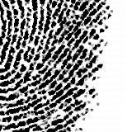 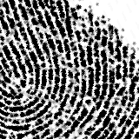 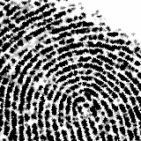

Şəkil 3.1. FVC2000 DB4

Şəkil 3.2, DB4_B verilənlər bazasından alınan iki müxtəlif barmaq izi nümunəsində xüsusiyyət çıxarılmasını göstərir. Python proqramlaşdırma dili istifadə edilmiş və OpenCV kitabxanası xüsusiyyətlərin çıxarılması üçün tətbiq edilmişdir. Şəkildəki (a) və (c) hissələri, müvafiq barmaq izlərinin orijinal görüntüləridir. (b) hissəsi, (a) görüntüsündən çıxarılan xüsusiyyətləri, və (d) hissəsi isə (c) görüntüsündən çıxarılan xüsusiyyətləri göstərir. Hər iki hissədə, xüsusiyyətlər yaxşı bir şəkildə işarələnmiş və yaşıl rənglə vurğulanmışdır, bu da xüsusiyyət təyinatının vizual təsdiqini asanlaşdırır. Layihənin “github” platformasındakı linki ədəbiyyat hissəsində verilmişdir.[42]

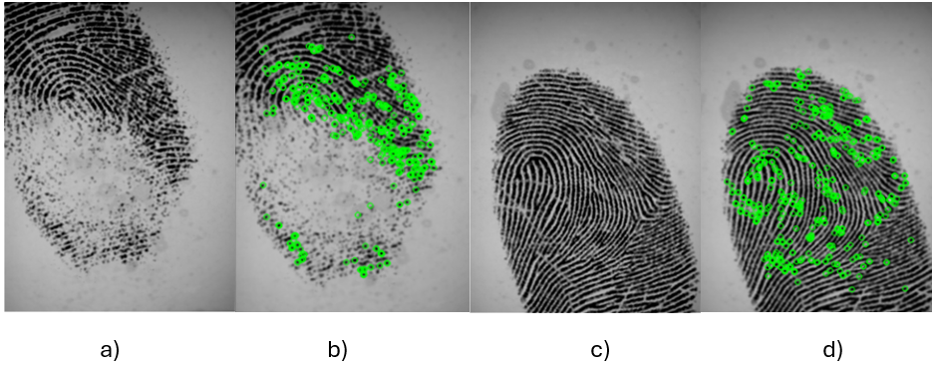

Şəkil 3.2. Xırdalıqların çıxarılması

Şəkil 3.3, DB4_B verilənlər bazasından seçilmiş iki müxtəlif barmaq izi nümunəsinin xüsusiyyətlərinin çıxarılmasını əks etdirir. Python proqramlaşdırma dili istifadə edilmiş və "fingerprint_feature_extraction" və "fingerprint_enhancer" kitabxanalarından yararlanılmışdır. Şəkillərin (a) və (d) hissələri hər bir barmaq izinin orijinal görüntüsünü göstərir. (b) və (e) hissələri, müvafiq olaraq (a) və (d) şəkillərindən "fingerprint_feature_extraction" kitabxanası ilə çıxarılmış bifurkasiyaları (mavi rənglə) və təpə sonluqlarını (qırmızı rənglə) nümayiş etdirir. (c) və (f) hissələri isə, həmin barmaq izlərinin "fingerprint_enhancer" kitabxanasının köməyi ilə yapılan ilk düzəltmələr sonrasında əldə edilmiş nəticələridir, bu düzəltmələr ilə şəkillər daha aydın və xüsusiyyətlər daha rahat seçilə bilər hala gətirilmişdir. Proqram təminatının kodu ədəbiyyat hissəsində “github” linki olaraq əlavə olunmuşdur.[43]

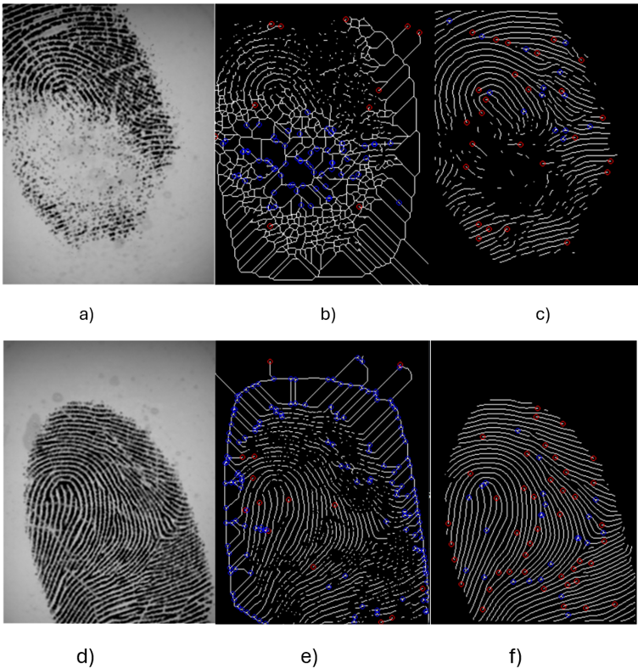

Şəkil 3.3. Xüsusiyyətlərin çıxarılması

### LFW verilənlər bazası

Labeled Faces in the Wild (LFW) üzün tanınması üçün ictimai verilənlər bazasıdır (Heidari & Fouladi-Ghaleh, 2020). Verilənlər internetdən toplanmış 13 000-dən çox üz şəkilləri daxildir. Hər bir üz fotoşəkil olunan şəxsin adı ilə etiketlənmişdir (Şəkil 3.4). Şəkildəki 1680 şəxsin məlumat verilənlər bazasında iki və ya daha çox fərqli fotoşəkili var.

 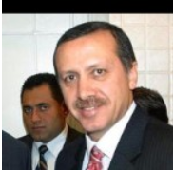

Şəkil 3.4. LFW verilənlər bazası

### UBIRIS.v1 verilənlər bazası

UBIRIS.v1 verilənlər bazası 2004-cü ilin sentyabr ayı ərzində iki fərqli seansda 241 şəxsdən toplanmış 1877 şəkillərdən ibarətdir (Şəkil 3.5). O, bir neçə səs-küy faktoru olan şəkilləri özündə birləşdirir (Taha & Ahmed, 2021). Bu, möhkəmliyin irisin tanınması üsullarının qiymətləndirilməsinə imkan verir (Şəkil Şəkil 3.6.).

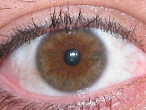 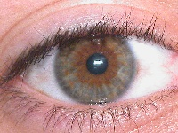

Şəkil 3.5. UBIRIS.v1 verilənlər bazası

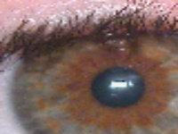 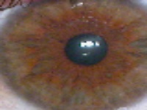 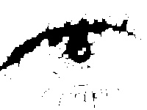 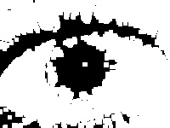

Şəkil 3.6. Əlamətlərin çıxarılması

. İlk şəkil çəkmə seansında, qeydiyyat üçün qaranlıq otaqda şəkil çəkmə çərçivəsini quraşdırılaraq, səs-küy amillərini, xüsusən yansımalar, parlaqlıq və kontrasta aid olanları minimuma endirməyə çalışılır.

İkinci seansda təbii parlaqlıq amilini tətbiq etmək üçün çəkiliş yeri dəyişildi. Bu, yansıma, kontrast, parlaqlıq və fokus problemləri ilə bağlı heterojen şəkillərin görünüşünü asanlaşdırırdı. Bu mərhələdə toplanmış şəkillər, bir neçə səs-küy problemi əlavə edərək, subyektlərin iştirakı olmadan və ya minimal aktiv iştirakı ilə görmə sistemi tərəfindən çəkilmiş şəkilləri simulyasiya edir. Bu şəkillər ilk seansda toplananlarla müqayisədə tanınma mərhələsində olacaq.

Ubiris.v1 verilənlər bazasından istifadə edərək Resnet50 və DenseNet201 modelləri üzərində eksperimentlər aparılmışdır.

DenseNet-201 modeli ilə aparılmış eksperimentin nəticəsi olan səhv və dəqiqlik əyriləri Şəkil 3.17-də göstərilmişdir. 99.67% dəqiqlik əldə edilmişdir. Model həm təlim, həm də doğrulama məlumat dəstlərində yüksək dəqiqliklə və aşağı itki ilə yaxşı çıxış edir, bu da əhəmiyyətli dərəcədə həddən artıq uyğunlaşma və ya uyğunsuzluq olmadan yaxşı ümumiləşdirməni göstərir.

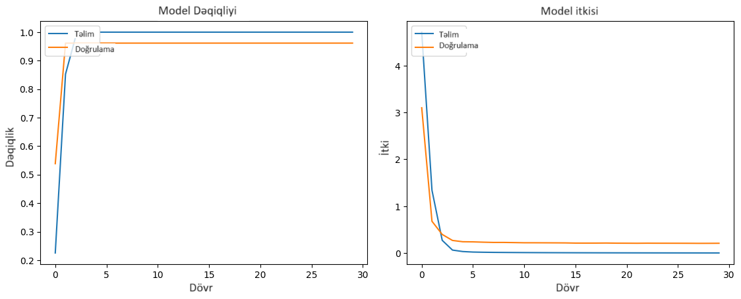Təlim və doğrulama məlumat dəstləri arasında həm dəqiqlik, həm də itki xətləri bir-birinə yaxındır və bu modelin təlim məlumatlarına uyğun olmadığını göstərir.

Şəkil 3.7. Modelin dəqiqliyi və itkisi (DenseNet-201 model)

ResNet-50 modelindən istifadə edildikdə eksperimentinin nəticəsi olan səhv və dəqiqlik əyriləri isə Şəkil 3.8-də öz əksini tapmışdır. Resnet-50 modeli 92.87% nəticə əldə etmişdir və DenseNet-201 modelinə nəzərən stabil olmayan qrafikə malikdir.

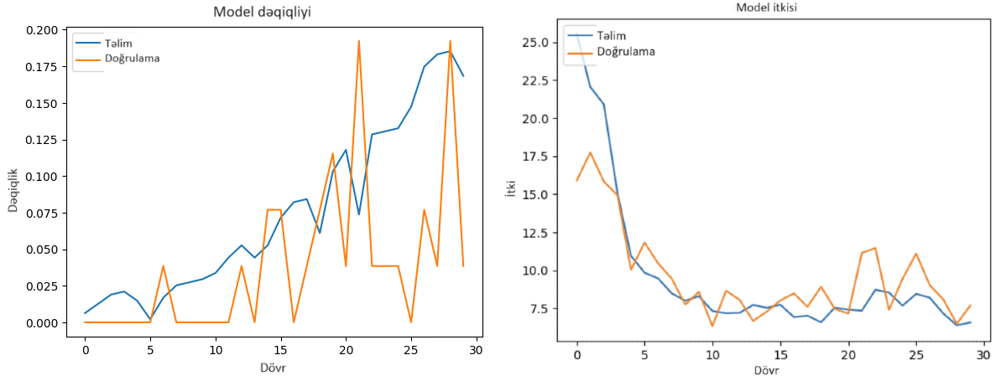Şəkil 3.8. Modelin dəqiqliyi və itkisi (ResNet-50 model)

### TIMIT verilənlər bazası

TIMIT Akustik-Fonetik Davamlı Nitq Korpusu avtomatik nitqin tanınması sistemlərini qiymətləndirmək üçün istifadə edilən standart verilənlər korpusudur (Dustor, 2020). O, hər biri 10 cümlə oxuyan Amerika İngilis dilinin 8 dialektlərindən 630 şəxslərin audio yazılarından ibarətdir (Şəkil 3.7).

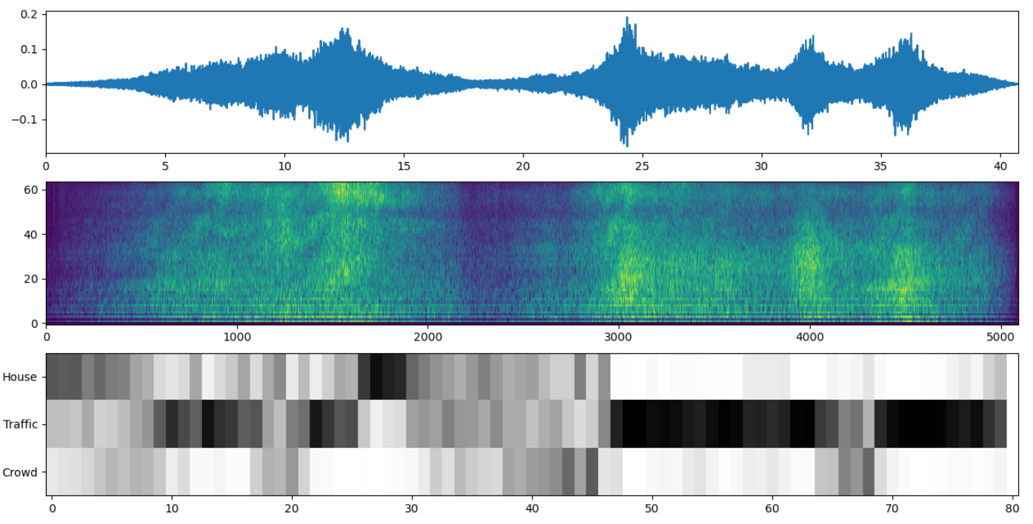

Şəkil 3.7. TİMİT verilənlər bazası

### CASIA-B verilənlər bazası

Bu sahədə ən əhəmiyyətli resurslardan biri Çin Elmlər Akademiyası (CASIA) tərəfindən hazırlanmış CASIA-B Gait Database-dir (Chao et al., 2021). Üç variasiya, yəni baxış bucağı, geyim və çantanın daşınması ayrıca nəzərdən keçirilir.

CASIA-B yeriş verilənlər bazası 124 subyektin yeriş məlumatlarını ehtiva edir. Geniş yeriş formalarını qeydə almaq üçün hər bir mövzu müxtəlif ssenarilərdə çəkilib. Verilənlər bazası hər bir mövzu üçün üç fərqli şərti əhatə edəcək şəkildə qurulmuşdur:

Normal Gəzinti (NM): Subyektlər heç bir məhdudiyyət və ya yerişlərinə təsir edən xarici amillər olmadan normal şəkildə yeriyirlər.

Çanta ilə Gəzinti (BG): Subyektlər çanta daşıyarkən gəzirlər, bu da balans və duruş dəyişikliyinə görə fərqliliklər təqdim edir.

Paltoda Gəzmək (CL): Subyektlər palto geyinərək gəzirlər, bu da balans və duruş dəyişikliyinə görə fərqliliklər təqdim edir.

Bu şərtlərin hər biri 0° ilə 180° arasında dəyişən 11 fərqli bucaqdan 18° artımlarla çəkilir və nəticədə müxtəlif baxış perspektivlərini əhatə edən geniş yeriş ardıcıllığı əldə edilir.

CASIA-B yeriş verilənlər bazası üçün məlumatların toplanması idarə olunan mühitdə aparılmışdır. CASIA-B verilənlər bazasındakı yeriş ardıcıllığı 320x240 piksel təsvir ölçüsündə və saniyədə 25 kadr (fps) kadr sürətində çəkilib.

CASİA-B verilənlər bazasının ilkin emal olunmuş versiyası ictimaiyətə açıq formada paylaşılmışdır.

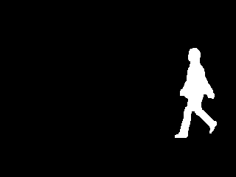 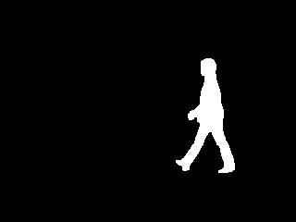 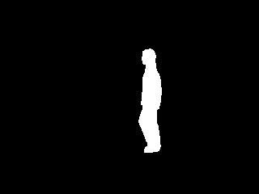 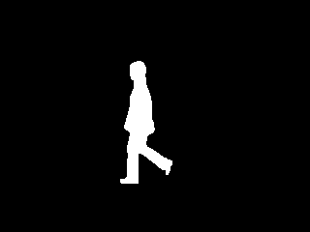

Şəkil 3.8. CASIA-B verilənlər bazası

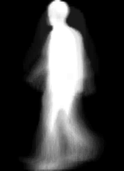 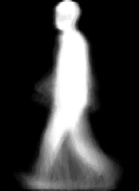 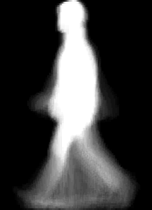 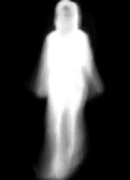

Şəkil 3.9. Əlamətlərin çıxarılması

## Dərin təlim tətbiqi ilə insanın biometrik identifikasiyası üzrə eksperimentlər

ResNet50, GoogleNet, Inception, ResNet34 və MobileNet dərin təlimi modelləri təsnifatçılar kimi istifadə edilmişdir.

### İnception modeli

Giriş şəkillərinin təsnifatı üçün CNN-dən istifadə edirik (Şəkil 3.10). CNN-lər çox qatlı neyron şəbəkələridir və ümumiyyətlə optik məlumatları təsnif etmək üçün istifadə olunur. CNN-lər optik girişi alır və onları tensorlar şəklində emal edir. Başlanğıc modulu CNN-də optimal lokal seyrək strukturu təxmin etmək məqsədi daşıyan görüntü modeli blokudur. Sadə dillə desək, bu, bizə bir filtr ölçüsü ilə məhdudlaşdırılmaq əvəzinə, bir şəkil blokunda bir neçə növ filtr ölçüsündən istifadə etməyə imkan verir, sonra onları birləşdirib növbəti təbəqəyə keçirik. Başlanğıc modeli şəkillərdəki müxtəlif növ obyektləri təsnif etməyə kömək edən konvolyusiya neyron şəbəkəsidir. Başlanğıc modelinin bir neçə versiyası var. Başlanğıc modulunun sadə versiyası eyni vaxtda 1x1 konvolyusiya, 3x3 konvolyusiya, 5x5 konvolyusiya və 3x3 maksimum hovuzlaşdırma əməliyyatını yerinə yetirir (Şəkil 3.11). Bundan sonra, bütün əməliyyatların nəticələrini bir yerdə ümumiləşdirir və növbəti funksiyanı qurur. Başlanğıc modulu hər konvolyutsiya və ya hovuzlaşdırma əməliyyatından fərqli müxtəlif məlumat və ya verilən çıxardığı üçün hər əməliyyatdan müxtəlif xüsusiyyətlər çıxarılır. Məsələn, 1×1 konvolyutsiya və 3x3 konvolyutsiya müxtəlif verilən yaradacaq. Fərdi əməliyyatlar eyni vaxtda yerinə yetirildikdən sonra bütün çıxarılan məlumatlar bütün xassələri olan vahid xüsusiyyət xəritəsində birləşdiriləcəkdir. Bu, öz növbəsində modelin dəqiqliyini artıracaq, çünki o, eyni vaxtda bir neçə xüsusiyyətə diqqət yetirəcəkdir. Çıxarılan bütün xüsusiyyət xəritələrinin çıxış ölçüsü fərqli olacaq, çünki hər əməliyyat üçün nüvə ölçüsü eyni olmayacaq. Fərqli əməliyyatlar vasitəsilə yaradılan bu fərqli xüsusiyyət xəritələri doldurma əməliyyatından istifadə etməklə birləşdirilir ki, bu da hər əməliyyatın çıxış ölçüsünü eyni edəcək.

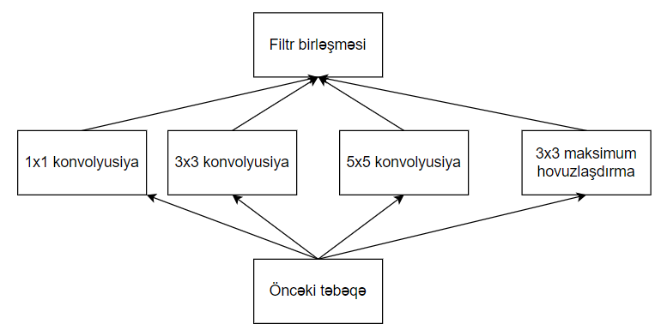

Şəkil 3.10. Başlanğıc modeli, sadə versiya

Ölçülərin azaldılması ilə başlanğıc modeli yalnız bir fərqlə sadə modeldən fərqlənir. Burada xüsusiyyətlər 3×3 və 5×5 konvolyusiyadan əvvəl 1×1 konvolyusiya istifadə edərək piksel səviyyəsində çıxarılır (şəkil 3.11). 1×1 konvolyusiyalar 3×3 və 5×5 konvolyusiyalardan əvvəl azalmaları hesablamaq üçün istifadə olunur. Bununla belə, əldə edilən çıxış daha yaxşı dəqiqlik təklif edir. 1x1 konvolyutsiya əməliyyatında daxiletmə xüsusiyyət xəritəsinin ölçüsü azaldıla bilər və giriş ayırma məlumatınıda çox igi olmadan təkmilləşdirilə bilər. Piksel səviyyəsində məlumat topladığına görə bu əməliyyatın qəbuledici sahəsi yoxdur. 3x3 konvolyutsiya əməliyyatı xüsusiyyət xəritəsinin qəbuledici sahəsini artırır. Bu nüvəyə müxtəlif forma və ölçülərlə bağlı məlumat toplamaq imkanı verir.

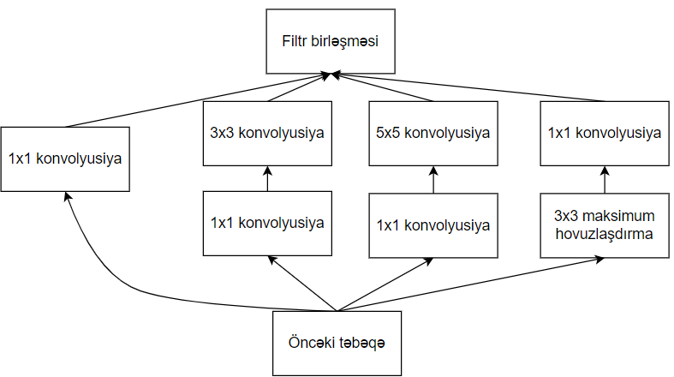

Şəkil 3.11. Ölçünün azaldılması ilə başlanğıc modeli

5x5 konvolyutsiya əməliyyatı xüsusiyyət xəritəsinin qəbuledici sahəsini daha da artırır. 3x3 maksimum hovuzlaşdırma boşluq məlumatını itirəcək. Bununla belə, o, dörd kanallı paralel emalın effektivliyini artıraraq müxtəlif boş sahələrə effektiv şəkildə tətbiq olunacaq.

Eksperimentlər ACER AN515-53, Intel Core i5, 2,3 GHz, RAM: 16 GB, CPU: 4 nüvə, 8 məntiqi prosessor xüsusiyyətlərinə sahib kompüterdən istifadə edilərək Python 3.12-də aparılmışdır.

DB4_B verilənlər bazasındakı barmaq izi şəkilləri, ilkin olaraq standartlaşdırma prosesindən keçirilmişdir. Görüntülər InceptionV3 dərin öyrənmə modelinin tələblərinə uyğunlaşdırılmaq üçün yenidən ölçüləndirilmiş, normallaşdırılmış və RGB formatına çevrilmişdir. Daha sonra, bu şəkillər TensorFlow və Keras ilə qurulmuş InceptionV3 modelinə daxil edilmiş, modelin özündə əlavə təbəqələrlə genişləndirilmişdir.

Modelin təlimi üçün verilənlər bazasının 80% istifadə edilmiş, qalan 20% isə modelin performansını qiymətləndirmək üçün doğrulama dəsti kimi təyin edilmişdir. Modelin təlim və doğrulama dəqiqliyi, eyni zamanda itkisi müxtəlif dövrlər ərzində izlənilmişdir ki, bu da modelin öyrənmə qabiliyyəti və ümumiyyətləşdirmə gücü barədə məlumat verir (Şəkil 3.12). ROC əyrisi vasitəsilə modelin sinif ayırma qabiliyyəti ölçülmüş və bu, modelin mükəmməl bir sinif ayırma performansına malik olduğunu göstərmişdir (Şəkil 3.13). Layihənin olduğu github linki ədəbiyyat hissəsində qeyd olunmuşdur. [44]

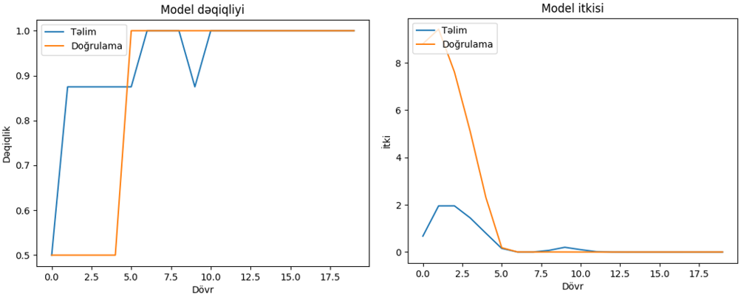

Şəkil 3.12. Modelin dəqiqliyi və itkisi

Şəkil 3.13. Həqiqi və yanlış müsbət dərəcə

### GoogleNet modeli

GoogLeNet şəkillərin təsnifatı üçün 2014-cü ildə Google tədqiqatçıları qrupu tərəfindən hazırlanmış dərin konvolyusiyalı neyron şəbəkəsidir (Szegedy et al., 2014). 22 laylardan ibarət dərin şəbəkə arxitekturasına baxmayaraq, istifadə edilən GoogLeNet parametrlərinin sayı nisbətən kiçik olaraq qalır (Şəkil 3.14). Bu, layların ölçülərini azaldan 1x1 konvolusiyadan istifadə etməklə əldə edilir. Buna görə də, GoogLeNet modeli yaddaş sahəsinə daha az tələbkardır.

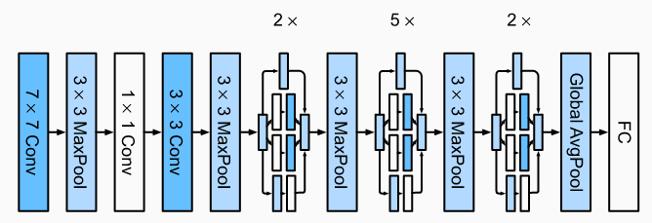

Şəkil 3.14 GoogleNet modeli

LFW (Labeled Faces in the Wild) verilənlər bazası sifətin tanınması sahəsində geniş istifadə olunan etalon verilənlər bazasıdır. O, internetdən toplanmış üz şəkillərini ehtiva edir, hər bir şəkil təsvir edilən şəxsin şəxsiyyəti ilə etiketlənirş

Üz tanınması üçün LFW məlumat dəsti ilə GoogleNet-dən istifadə edərkən adətən aşağıdakı addımlar yerinə yetirilir:

Verilənlərin Əvvəlcədən İşlənməsi: LFW verilənlər bazasındakı şəkillərin ardıcıl ölçüyə dəyişdirilməsi, normallaşdırma və bəlkə də təlim məlumatlarının müxtəlifliyini artırmaq üçün artırma üsulları kimi əvvəlcədən emal tələb oluna bilər.

Model Təlimi: GoogleNet (Inception-v1) LFW məlumat dəstindən istifadə etməklə öyrədilə bilər. Bu, əvvəlcədən işlənmiş şəkillərin şəbəkəyə daxil edilməsini və itki funksiyasını minimuma endirmək üçün optimallaşdırma alqoritmi (məsələn, stoxastik qradiyent enmə) vasitəsilə modelin parametrlərini (çəkilər və meyllər) tənzimləməyi əhatə edir.

Qiymətləndirmə: Modeli öyrətdikdən sonra, üz tanıma tapşırıqlarında onun performansını qiymətləndirmək üçün LFW məlumat dəstindən ayrıca test dəstində qiymətləndirilir. Dəqiqlik, sərrastlıq, geri çağırma və qiymətləndirmə göstəriciləri modelin performansını ölçmək üçün istifadə edilə bilər.

Yerləşdirmə: Model LFW verilənlər bazasında qənaətbəxş performans əldə etdikdən sonra o, real dünyada üz tanıma proqramları üçün tətbiq oluna bilər.

Qeyd etmək lazımdır ki, GoogleNet təqdim edildiyi zaman təməlqoyma zamanı olsa da, ResNet, DenseNet və EfficientNet kimi daha yeni arxitekturalar müxtəlif tapşırıqlar üzrə performansını üstələyib. Bununla belə, GoogleNet klassik olaraq qalır və hələ də müəyyən proqramlar üçün istifadə oluna bilər, xüsusən hesablama səmərəliliyi prioritet olduqda.

GoogleNet-Inception experimenti təsvirin təsnifatı üçün GoogLeNet və Inception arxitekturalarının TensorFlow tətbiqini təmin edir. Experiment həm əvvəlcədən hazırlanmış modellərdən, həm də sıfırdan təlimdən istifadə edərək təsvirin təsnifatını nümayiş etdirmək məqsədi daşıyır.

Buraya əvvəlcədən öyrədilmiş modeldən istifadə edərək təbii təsvirin təsnifatı və LFW verilənlər bazasında sıfırdan başlanğıc şəbəkəsinin öyrədilməsi (sınaq dəstində 93,64% dəqiqliyə nail olmaq) nümunələri daxildir.

Əvvəlcədən öyrədilmiş modeli sınaqdan keçirmək üçün şəkillər modelə daxil edilməzdən əvvəl ən kiçik tərəfi 224-ə bərabər olması üçün ölçüləri dəyişdirilir.

Qeyd edək ki, bu, sınaq üçün hər şəkil üçün 144 224x224 məhsulu olan 7 oxşar modeldən ibarət ansambldan istifadə edilən orijinal kağızdan fərqlənir.

Hazırkı parametr aşağı seçmə və digər modifikasiyalar səbəbindən LFW-də təxminən 80% dəqiqliyə nail olur.

Təlimatlara əməl etməklə biz bunlara nail oluruq:

* LFW verilənlər bazasından istifadə edərək GoogLeNet arxitekturasının necə qurulacağını öyrənirik:
* GoogLeNet arxitekturasındakı hər bir komponentin təfərrüatlarını anlayırıq
* Şəkil təsnifatı tapşırıqları üçün seçdikləri verilənlər bazasında GoogLeNet modelini öyrənirik:
* Təlim edilmiş modelin performansını dəqiqlik və digər müvafiq ölçülər baxımından qiymətləndiririk

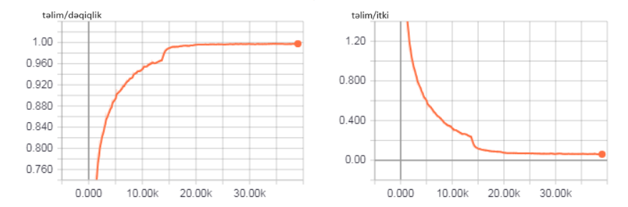 Xülasə, bu təcrübə dərin öyrənmə və təsvirin tanınması, xüsusən LFW verilənlər bazasından istifadə edərək GoogLeNet arxitekturasının tətbiqi və başa düşülməsi ilə maraqlanan şəxslər üçün praktiki öyrənmə mənbəyi kimi xidmət edir.

Şəkil 3.15. Təcrübənin nəticələri

### ResNet50 modeli

ResNet modellərindən ən çox seçilən Resnet50-dir. ResNet-50, dərinliyi 50 qat olan konvolyusional sinir şəbəkəsidir. Residual Networks-ün qısaldılması olan ResNet bir çox kompüterlə görmə tapşırıqları üçün istifadə edilən klassik neyron şəbəkəsidir. ResNet50 ImageNet verilənlər bazası üzərində öyrədilmiş bir şəbəkədir. ImageNet, təsvirin tanınması müsabiqələri üçün yaradılmış, 20 mindən çox kateqoriyaya aid 14 milyondan çox təsviri özündə əks etdirən şəkil bazasıdır.

Resnet özündən əvvəlki modellərdən daha çox təbəqə yarada bilməsindən və bu təbəqələrin daha optimal işləyə bilməsinə görə ən çox tərcih edilən modeldir. 2 (3x3) qıvrımdan istifadə etmək əvəzinə, Resnet modeli (1x1), (3x3), (1x1) kimi bükülmə qatlarından istifadə edir.

Dərin şəbəkələrdə təbəqələrin sayı artdıqca, şəbəkələrdə təlim xətası artır və şəbəkə performansı azalır. Bu onu göstərir ki, çoxlu səviyyəli neyron şəbəkələrinin öyrədilməsi üçün mövcud metodlarda hələ də çoxlu problemlər mövcuddur. Bu problemləri həll etmək üçün ResNet50 hazırlanmışdır. O, bir sıra qalıq modullardan ibarətdir (Şəkil 3.16).

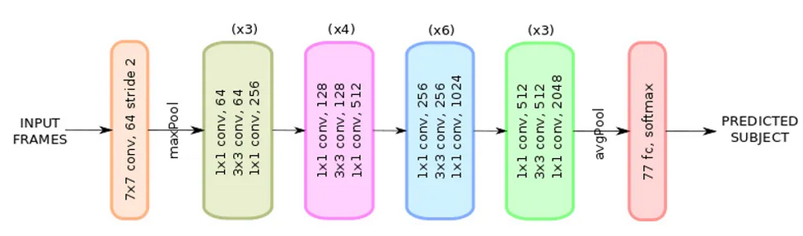

Şəkil 3.16. ResNet50 modeli

### ResNet34 modeli

ResNet34 modeli CNN-lərin təlimi üçün qalıq öyrənmə çərçivəsidir (He et al., 2016). Optimallaşdırmaq asandır, yüksək dəqiqliklə və kifayət qədər dərinliyə malik şəbəkələrin qurulmasına imkan verir (Şəkil 3.18).

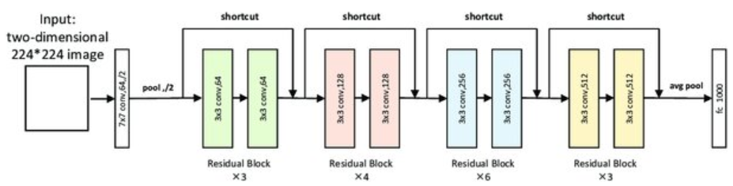

Şəkil 3.18. ResNet34 modeli

ResNet34 ResNet ailəsinin bir hissəsidir və qalıq öyrənmə konsepsiyasını təqdim etmişdir. ResNet modellərinin əsas yeniliyi qalıq bloklarından istifadə edilməsidir ki, bu da şəbəkənin qat girişlərinə istinadən qalıq funksiyaları öyrənməsinə imkan verir.

* Qalıq Blokları(Residual Blocks): ResNet34-də hər bir qalıq bloku bir neçə konvolyusiya qatından və bu qatları keçən qısa əlaqədən ibarətdir. Bu, geriyə yayılma zamanı qradiyentlərin şəbəkədən daha asan keçməsini təmin edərək qradiyentin itməsi problemini həll edir.
* Qatlar (Layers): ResNet34 34 qatdan ibarətdir və bir sıra qalıq bloklarında təşkil olunmuş çoxsaylı konvolyusiya qatları, batch normallaşdırma qatları və aktivləşdirmə funksiyaları (adətən ReLU) vardır.

Səs tanınmasında tapşırıq audio siqnallarını mətn ardıcıllığına çevirməkdir. Bu proses xüsusiyyət çıxarma, nümunə tanıma və ardıcıllıq modelləşdirmə kimi bir neçə addımı əhatə edir. ResNet34 burada necə inteqrasiya oluna biləcəyinə baxaq:

1. **Xüsusiyyət Çıxarma:**
   * Giriş Dəyişməsi: Audio siqnallar əvvəlcə spektroqram və ya mel-spektroqram şəklinə çevrilir. Bunlar audio siqnalın zaman-tezlik domenində vizual təsvirləridir.
   * İlkin Qatlar: Dəyişdirilmiş audio girişi aşağı səviyyəli xüsusiyyətləri, məsələn, kənarları və teksturaları çıxarmaq üçün ResNet34-ün ilkin konvolyusiya qatlarına daxil edilir.
2. **Zaman və Tezlik Xüsusiyyətlərinin Öyrənilməsi:**
   * Konvolyusiya Qatları: Məlumat ResNet34-ün daha dərin konvolyusiya qatlarından keçdikcə daha mürəkkəb və abstrakt xüsusiyyətlər çıxarılır. Səs tanınmasında bu fonetik və dil xüsusiyyətlərinin tutulması deməkdir.
   * Qalıq Əlaqələri: ResNet34-dəki qalıq əlaqələri vacib xüsusiyyətlərin saxlanmasına kömək edir və şəbəkənin bir çox qatları olsa belə effektiv şəkildə öyrənməsini təmin edir, potensial deqradasiya problemlərini həll edir.
3. **Ardıcıllıq Modelləşdirmə:**
   * Hovuzlama və Tam Bağlı Qatlar: Son konvolyusiya qatlarından çıxan nəticə adətən hovuzlanır və sonra tam bağlı qatlara ötürülür. Bu, çıxarılan xüsusiyyətlərin sabit ölçülü təsvirə sıxılmasına kömək edir.
   * RNN/Transformer Modelləri ilə İnteqrasiya: Tez-tez ResNet34 tərəfindən çıxarılan xüsusiyyətlər ardıcıllıq modelləşdirməsində ixtisaslaşmış təkrarlanan sinir şəbəkələri (RNN) və ya transformer modellərinə giriş olaraq istifadə olunur. Bu modellər audio məlumatdakı zaman asılılıqlarını idarə edir və xüsusiyyətlərin mətn ardıcıllıqlarına çevrilməsini asanlaşdırır.

Eksperimentlər LENOVA İdeapad, Intel Core i7, 4 GHz, RAM: 12 GB, CPU: 4 nüvə, 8 məntiqi prosessor xüsusiyyətlərinə sahib kompüterdən istifadə edilərək Python 3.12.0-də aparılmışdır.

Orijinal TIMIT verilənlər bazası 6300 ifadədən ibarətdir, lakin biz 'SA' audio fayllarının dəfələrlə təkrarlandığın görürük, bu, nitq tanıma sistemimiz üçün qəlizliyə səbəb olacaq. Buna görə də, biz bütün 'SA' fayllarını orijinal verilənlər toplusundan sildik və 3696 standart təlim dəsti və 1344 test dəsti daxil olmaqla cəmi 5040 ifadədən ibarət yeni TIMIT məlumat dəstini əldə etdik.

Avtomatik Nitqin Tanınması xam audio faylı simvol ardıcıllığına transkripsiya edir; əvvəlcədən emal mərhələsi xam audio faylı bir neçə çərçivənin xüsusiyyət vektorlarına çevirir. Əvvəlcə hər bir audio faylı 10 ms üst-üstə düşən 20 ms Hamming pəncərələrinə bölürük və sonra hər bir çərçivəyə enerji dəyişəni əlavə edərək 12 mel tezlikli ceptral əmsalları hesablayırıq. Bu, uzunluğu 13 olan vektorla nəticələnir. Daha sonra hər bir çərçivə üçün cəmi 39 əmsal əldə edərək, delta əmsallarını və delta-delta əmsallarını hesablayırıq. Başqa sözlə, hər bir audio fayl Hamming windows funksiyasından istifadə edərək çərçivələrə bölünür və hər bir çərçivə uzunluğu 39 olan xüsusiyyət vektoruna çıxarılır (müxtəlif uzunluqdakı xüsusiyyət vektorunu əldə etmək üçün,

Səhv və dəqiqlik əyriləri Şəkil 3.19-də göstərilmişdir.

Şəkil 3.19. Eksperimentlərin nəticələrinin visual təsviri

### MobileNet modeli

MobileNet xüsusi olaraq mobil və quraşdırılmış cihazlarda istifadə üçün nəzərdə tutulmuş konvolyusiya neyron şəbəkəsinin (CNN) bir növüdür. Daimi CNN-lər hesablama baxımından olduqca bahalı ola bilər, bu da onları məhdud emal gücü və batareyanın ömrü olan cihazlarda işləmək üçün daha az ideal edir.

MobileNet bu problemi dərin ayrıla bilən konvolyusiyalar(depthwise separable convolutions) adlanan texnikadan istifadə etməklə həll edir. Bu yanaşma standart konvolyutsiya əməliyyatını iki hissəyə bölərək, tələb olunan hesablamaların sayını əhəmiyyətli dərəcədə azaldır və daha yüngül model yaradır.

CASIA-B verilənlər bazasını MobileNet modeli ilə test etmək üçün aşağıdakı addımları etdik:

**Addım 1: Verilənlərin Hazırlanması**

Verilənlərin hazırlanması maşın öyrənmə prosesində vacib bir addımdır. CASIA-B verilənlər bazasından istifadə edərək yeriş analizini test etmək üçün verilənlər bazasının 70%-ni təlim və 30%-ni isə təsdiqləmə dəstlərinə bölürük. Bölünmə prosesini avtomatlaşdırmaq üçün “splitfolders” kitabxanasından istifadə edirik. Bu, verilənlərin təlim və təsdiqləmə üçün uyğun şəkildə paylanmasını təmin edir.

**Addım 2: Şəkillərin uyğun formaya salınması**

Şəkilləri əvvəlcədən emal etmək və təlim məlumatlarını artırmaq üçün Keras-dan ImageDataGenerator sinfindən istifadə edirik. Bu mərhələyə şəkillərin standart ölçüyə dəyişdirilməsi və normallaşdırma kimi transformasiyaların tətbiqi daxildir. Bu ilkin emal funksiyası şəkillərin MobileNet-in tələblərinə uyğun olmasını təmin edir.

**Addım 3: Modelin konfiqurasiyası**

Biz bu mərhələdə MobileNet-i konfiqurasiya edirik və əvvəlcədən öyrədilmiş dəyərlərlə bizim təsnifat tapşırığımıza uyğunlaşdırılmış qlobal orta birləşdirmə, toplu normallaşdırma, buraxılış əlavə edirik.

**Addım 4: Model Təlimi**

Biz modeli 10 dövr ərzində öyrədirik. Təlim prosesi boyunca biz modelin effektiv öyrənilməsini və təlim məlumatlarına uyğun gəlmədiyini təmin etmək üçün təlim və təsdiqləmə dəstlərindəki performansına nəzarət edirik.

Aşağıdakı qrafikdə MobileNet-in 10 dövr ərzində təlim və doğrulama dəqiqliyi, xüsusən CASIA-B verilənlər bazasında yeriş təhlili üçün göstərilir. Mavi xətt məşq dəqiqliyini, narıncı xətt isə doğrulama dəqiqliyini təmsil edir. Səhv və dəqiqlik əyriləri Şəkil 3.20-də göstərilmişdir.

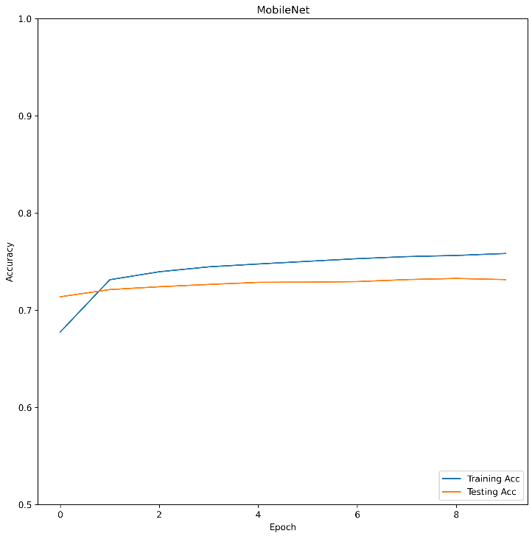

Şəkil 3.20. Eksperimentlərin nəticələrinin visual təsviri

# NƏTİCƏ

Magistr dissertasiya mövzusu əlaqədar tədqiqat işlərin təhlil edilməsi ilə başlamış, qarşıya qoyulmuş bir neçə məsələ istiqamətində tədqiqatlar aparılmaqla aşağıdakı nəticələrlə yekunlaşmışdır:

* Biometrik xüsusiyyətlər əsasında şəxsin tanınması problemlərinin müasir vəziyyətinin analizi edilmişdir;
* Biometrik verilənlərdən istifadə etməklə şəxsin tanınmasının effektivliyini artırmaq üçün mövcud metod və alqoritmləri analizi edilmişdir;
* Şəxsin tanınmasında müxtəlif biometrik əlamətlərinin intellektual analizi aparılmışdır;
* Dərin neyron şəbəkə modelləri beş biometrik xüsüsiyyətlərdən (barmaq izi, üz, səs, iris və yeriş) istifadə edərək şəxsi tanımaq üçün istifadə edilmişdir.

# İSTİFADƏ EDİLMİŞ ƏDƏBİYYAT

1. Kawagoe M. and A. Tojo, Fingerprint pattern classification, Pattern Recogn. 17 (1984), 295–303
2. Rani A. and D. S. Palvee, SVM based classification and improvement of fingerprint verification, Int. J. Sci. Eng. Technol. Res 3 (2014), 879–883.
3. Maltoni, D., Maio, D., Jain, A. K., & Feng J. (2022). Handbook of fingerprint recognition. Cham: Springer. 522 p.
4. D. Michelsanti, Y. Guichi, A.- D. Ene, R. Stef, K. Nasrollahi and T. B. Moeslund, Fast fingerprint classification with deep neural network, in: International Conference on Computer Vision Theory and Applications, 2018.
5. Turroni, F. (2012). Fingerprint Recognition: Enhancement, Feature Extraction and Automatic Evaluation of Algorithms.
6. Henry E. Classification And Uses Of Finger Prints. Routledge, London, 1900
7. Shen, W., Eshera, M.A. (2004). Feature Extraction in Fingerprint Images. In: Ratha, N., Bolle, R. (eds) Automatic Fingerprint Recognition Systems. Springer, New York, NY. <https://doi.org/10.1007/0-387-21685-5_8>
8. Lutkevich, B. (2024, February 22). *Pros and cons of facial recognition*. WhatIs. https://www.techtarget.com/whatis/feature/Pros-and-cons-of-facial-recognition
9. Dhillon A., and Verma G., “Convolutional neural network: a review of models, methodologies and applications to object detection,” Prog Artif Intell, vol.9, pp. 85–112, 2020.
10. Kattenborn T., L. Jens, Schiefer F., and Stefan H., “Review on convolutional neural networks (CNN) in vegetation remote sensing,” ISPRS Journal of Photogrammetry and Remote Sensing, vol. 173, pp. 24-49, 2021.
11. Momeny M., Sarram M. A., Latif A., and Sheikhpour R., “A convolutional neural network based on adaptive pooling for classification of noisy images,” Signal and Data Processing, vol.17, pp. 139-154, 2021.
12. Rajeshkumar, G., Braveen, M., Venkatesh, R., Josephin Shermila, P., Ganesh Prabu, B., Veerasamy, B., Bharathi, B., & Jeyam, A. (2023). Smart office automation via faster R-CNN based face recognition and internet of things. Measurement: Sensors, 27, 100719. <https://doi.org/10.1016/j.measen.2023.100719>
13. Devaraj, S. J., Catherine Joy, R., Santhosh, I., & Kevin, I.C. (2021). Deep Learning Based Facial Feature Detection for Ethnicity Recognition. In Proceedings of the Fourth International Conference on Smart Computing and Informatics, Volume 2 (pp. 527-534). https://doi.org/10.1007/978-981-16-1502-3_52
14. Kulkarni, U., S.M., M., Gurlahosur, S. V., & Bhogar, G. (2021). Quantization Friendly MobileNet (QF-MobileNet) Architecture for Vision Based Applications on Embedded Platforms. Neural Networks, 136, 28-39. <https://doi.org/10.1016/j.neunet.2020.12.022>
15. Sandler, M., Howard, A., Zhu, M., Zhmoginov, A., & Chen, L. (2018). MobileNetV2: Inverted Residuals and Linear Bottlenecks. In 2018 IEEE/CVF Conference on Computer Vision and Pattern Recognition (CVPR), (pp. 4510-4520). https://doi.org/ 10.1109/CVPR.2018.00474
16. He, K., Zhang, X., Ren, S., & Sun, J. (2016) Deep residual learning for image recognition. Proceedings of the IEEE Conference on Computer Vision and Pattern Recognition. Las Vegas, USA. https://doi.org/10.1109/CVPR.2016.90
17. Kiliç, Ş., Askerzade, I., & Kaya, Y. (2020). Using ResNet transfer deep learning methods in person identification according to physical actions. IEEE Access, 8, 220364-220373.
18. Szegedy, C., Liu, W., Jia, Y., Sermanet, P., Reed, S.E., Anguelov, D., Erhan, D., Vanhoucke, V., & Rabinovich, A. (2014). Going Deeper with Convolutions. arXiv 2014, arXiv:1409.4842
19. Wirayuda, T. A. B., Munir, R., & Kistijantoro, A. I. (2023). Compact-Fusion Feature Framework for Ethnicity Classification. Informatics, 10(2), 51. https://doi.org/10.3390/informatics10020051
20. Khellat-Kihel, S., Muhammad, J., Sun, Z., & Tistarelli, M. (2022). Gender and ethnicity recognition based on visual attention-driven deep architectures. Journal of Visual Communication and Image Representation, 88, 103627. https://doi.org/10.1016/j.jvcir.2022.103627
21. Sallam, A.A., Kabir, M.N., Shamhan, A.N.M., Nasser, H.K., Wang, J. (2021). A Racial Recognition Method Based on Facial Color and Texture for Improving Demographic Classification. In: Md Zain, Z., et al. Proceedings of the 11th National Technical Seminar on Unmanned System Technology 2019. NUSYS 2019. Lecture Notes in Electrical Engineering, vol 666. Springer, Singapore, pp. 843–852. <https://doi.org/10.1007/978-981-15-5281-6_61>
22. Malgheet, J. R., Manshor, N. B., Affendey, L. S., & Abdul Halin, A. B. (2021). Iris recognition development techniques: a comprehensive review. Complexity, 2021, 1-32.
23. Rai, H., & Yadav, A. (2014). Iris recognition using combined support vector machine and Hamming distance approach. Expert systems with applications, 41(2), 588-593.
24. Salve, S. S., & Narote, S. P. (2016, March). Iris recognition using SVM and ANN. In 2016 International Conference on Wireless Communications, Signal Processing and Networking (WiSPNET) (pp. 474-478). IEEE.
25. Zhao, Z., & Kumar, A. (2019). A deep learning based unified framework to detect, segment and recognize irises using spatially corresponding features. Pattern Recognition, 93, 546-557.
26. Flinders, K. (2021). HSBC blocks £249m in UK fraud with voice biometrics / Karl Flinders. ComputerWeekly.com. <https://www.computerweekly.com/news/252500302/HSBC-blocks-249m-in-UK-fraud-with-voice-biometrics>
27. Masina, F., Orso, V., Pluchino, P., Dainese, G., Volpato, S., Nelini, C., Mapelli, D., Spagnolli, A., & Gamberini, L. (2020). Investigating the Accessibility of Voice Assistants With Impaired Users: Mixed Methods Study. Journal of Medical Internet Research, 22(9). https://doi.org/10.2196/18431
28. Baker, E. (2023). Deepfake Voice—Everything You Should Know in 2023 / Ethan Baker. Veritone. <https://www.veritonevoice.com/blog/everything-you-need-to-know-about-deepfake-voice/>
29. Gallimore, D. (2023). Voice biometrics / Derek Gallimore. Outsource Accelerator. <https://www.outsourceaccelerator.com/glossary/voice-biometrics/>
30. Hunt, A. (1997). comp.speech Frequently Asked Questions / Andrew Hunt. Speech Applications Group. <http://svr-www.eng.cam.ac.uk/comp.speech/>
31. Rabiner L.R. and B.H. Juang, Fundamentals of Speech Recognition, Prentice-Hall, Englewood Cliffs, N.J., 1993.
32. Furui, S., “An overview of speaker recognition technology”, ESCA Workshop on Automatic Speaker Recognition, Identification and Verification, pp. 1-9, 1994.
33. Parashar, A., Parashar, A., Ding, W., Shabaz, M., & Rida, I. (2023). Data preprocessing and feature selection techniques in gait recognition: A comparative study of machine learning and deep learning approaches. Pattern Recognition Letters, 172, 65-73. https://doi.org/10.1016/j.patrec.2023.05.021
34. Boulgouris, N., Plataniotis, K., and Hatzinakos, D., “Gait Recogniton Using Linear Time Normalization,” Pattern Recognition. Vol. 39, Issue 5, May 2006. Pp 969-979. 2006.
35. Sudha, L.R. and Bhavani, R.,. “Gait Based Gender Identification Using Statistical Pattern Classifiers,” International Journal of Computer Applications. Vol. 40, Issue 8, Pp.30-35, 2012.
36. Borràs, R., Lapedriza, À., and Igual,L. “Depth Information In Human Gait Analysis: An Experimental Study On Gender Recognition”. International Conference Image Analysis and Recognition. Vol. Part II, June 2012. Pp 98-105. 2012
37. Maio, D., Maltoni, D., Cappelli, R., Wayman, J. L., & Jain, A. K. (2002). FVC2000: Fingerprint verification competition. IEEE transactions on pattern analysis and machine intelligence, 24(3), 402-412.
38. Heidari, M., & Fouladi-Ghaleh, K. (2020). Using siamese networks with transfer learning for face recognition on small-samples datasets. In 2020 international conference on machine vision and image processing (MVIP) (pp. 1-4). IEEE.
39. Taha, M. A., & Ahmed, H. M. (2021). Iris features extraction and recognition based on the local binary pattern technique. In 2021 International Conference on Advanced Computer Applications (ACA) (pp. 16-21). IEEE.
40. Dustor, A. (2020). Speaker verification with TIMIT corpus-some remarks on classical methods. In 2020 Signal Processing: Algorithms, Architectures, Arrangements, and Applications (SPA) (pp. 174-179). IEEE.
41. Chao, H., Wang, K., He, Y., Zhang, J., & Feng, J. (2021). GaitSet: Cross-view gait recognition through utilizing gait as a deep set. IEEE transactions on pattern analysis and machine intelligence, 44(7), 3467-3478.
42. <https://github.com/MuradAmrahov/Barmaq-izinden-xususiyyetlerin-cixarilmasi>
43. <https://github.com/MuradAmrahov/FingerprintExtractionLib>
44. <https://github.com/MuradAmrahov/FingerprintValidationExperimentWithInceptionModel>
45. <https://github.com/conan7882/GoogLeNet-Inception?tab=readme-ov-file>

# XÜLASƏ

İşin adı: Biometrik texnologiyalarının tətbiqilə kibertəhlükəsizliyin təmin edilməsi.

Magistr dissertasiyası Biometrik texnologiyaların tətbiqilə kibertəhlükəsizliyin təmin edilməsinin araşdırılmasına həsr edilmişdir.

Bu dissertasiya işinin əsas məqsədi biometrik xüsusiyyətlərə əsaslanan şəxsin səmərəli tanınması üçün dərin təlim əsaslı yanaşmaları intellektual analizi etməkdir.

İş 3 fəsil, 9 alt fəsildən ibardətdir.

I fəsil Şəxsin biometrik tanınması sistemləri adlanır. Burada şəxsin biomterik tanınması sistemlərinin müxtəlif növləri barədə məlumat verilir.

Magistr dissertasiyasının II fəsli şəxsin biometrik tanınması üsullarının analizi adlanır. Bu fəsildə, şəxsin tanınması üçün vacib olan biometrik sistemlərdə əlamətlərin çıxarılması üsulları və biometrik identifikasiya üçün dərin təlim üsullarının analizi aparılmışdır.

Magistr dissertasiyasının III fəsil Biometrik verilənlər üzərində şəxsin tanınması üzrə eksperimentlərin aparılması və nəticələrinin analizi adlanır. Bu fəsildə FVC2000_DB4, LFW, UBIRIS.v1, CASIA-B verilənlər bazaları haqqında məlumat verilmişdir. İnception, GoogleNet, ResNet50, ResNet34, MobileNet kimi dərin təlim üsullarından istifadə edərək verilənlər bazaları üzərində eksperimentlər aparılmışdır.

Dissertasiya işinin sonunda nəticə və təkliflər, istifadə edilmiş ədəbiyyatların siyahısı verilmişdir.

# SUMMARY

Title of the dissertation: Cybersecurity using biometric technologies.

The master's dissertation is devoted to studying cybersecurity using biometric technologies.

The main goal of the dissertation work is the intellectual analysis of approaches based on deep learning for effective identity recognition based on biometric characteristics.

The work consists of 3 chapters and 9 subsections.

Chapter I is titled “Human biometric recognition systems.” Here, information about the different types of biometric identity recognition systems is presented.

Chapter II of the master's dissertation is titled “Analysis of biometric human recognition methods.” This chapter analyses feature extraction and deep learning techniques in biometric systems required for identity recognition.

Chapter III of the master's dissertation is titled “Conducting experiments on identity recognition using biometric datasets and the results analysis.” This chapter provides information about the FVC2000_DB4, LFW, UBIRIS.v1, CASIA-B, and TIMIT datasets. Experiments were conducted on these datasets using deep learning methods such as Inception, GoogleNet, ResNet50, ResNet34, and MobileNet.

At the end of the dissertation, the results and a list of references are given.

# РЕЗЮМЕ

Название работы: Обеспечение кибербезопасности с применением биометрических технологий.

Магистерская диссертация посвящена исследованию обеспечения кибербезопасности с применением биометрических технологий.

Основная цель диссертационной работы — интеллектуальный анализ подходов, основанных на глубоком обучении с целью эффективного распознавания людей на основе биометрических характеристик.

Работа состоит из 3 глав и 9 подразделов.

Глава I называется «Системы биометрического распознавания человека». Здесь представлена ​​информация о различных типах систем биометрического распознавания личности.

Глава II магистерской диссертации называется «Анализ методов биометрического распознавания человека». В этой главе анализируются методы извлечения признаков и методы глубокого обучения в биометрических системах, необходимых для распознавания человека.

Глава III магистерской диссертации называется «Проведение экспериментов по распознаванию личности с применением биометрических наборов данных и анализ результатов». В этой главе представлена ​​информация о наборах данных FVC2000_DB4, LFW, UBIRIS.v1, CASIA-B и TIMIT. Эксперименты проводились на этих наборах данных с использованием таких методов глубокого обучения, как Inception, GoogleNet, ResNet50, ResNet34, MobileNet.

В конце дипломной работы приводятся результаты, список использованной литературы.